DÉDICACE
À mes très chers parents,
Aucun hommage ne saurait exprimer l'immensité de l'amour, des sacrifices et de la bienveillance dont vous ne cessez de m'entourer. Que Dieu vous accorde santé, quiétude et longue vie. Je vous dédie ce travail en témoignage d'une infinie reconnaissance et d'une affection indéfectible.

À ma sœur, mon frère,
Pour votre soutien constant, vos encouragements chaleureux et votre présence réconfortante à chaque étape de mon cursus. Je vous souhaite un avenir resplendissant, couronné de succès et de félicité.

À mes chers amis et camarades de promotion,
Avec qui j'ai partagé les moments de doute, les défis intellectuels et les joies de la réussite. Votre esprit d'équipe et votre fidélité ont rendu ce parcours mémorable.

À tous ceux qui me sont chers, merci.

REMERCIEMENTS
Tout d'abord, je remercie Allah le Tout-Puissant de m'avoir accordé la force, la patience et la persévérance nécessaires pour mener à bien ce travail de fin d'études.

Je tiens à exprimer ma profonde gratitude à mon encadrant universitaire pour ses précieux conseils, sa rigueur scientifique et sa disponibilité exemplaire tout au long de ce projet. Sa clairvoyance et la qualité de ses orientations ont grandement contribué à la structuration et à l'aboutissement de ce mémoire.

J'adresse également mes plus vifs remerciements à mon encadrant en entreprise pour son encadrement technique rigoureux, son écoute bienveillante et ses retours critiques hautement formateurs. Son accompagnement lors de l'intégration des flux de production et des architectures de données a été déterminant.

J'exprime toute ma reconnaissance aux membres du jury pour l'honneur qu'ils me font en acceptant d'évaluer ce travail de recherche et d'ingénierie logicielle.

Je tiens à remercier chaleureusement la Faculté des Sciences de Monastir, ainsi que l'ensemble du corps professoral du Master Data Science, pour la qualité de l'enseignement dispensé durant ces deux années de formation d'excellence.

Mes remerciements s'étendent enfin aux équipes d'ingénierie et d'atelier des sites industriels de Kondar, Sousse et Brno pour leur accueil et leur collaboration précieuse lors des phases de recueil des besoins et de validation terrain.

RÉSUMÉ
Dans le secteur hautement concurrentiel de la plasturgie automobile (équipementier Tier-1), la maîtrise des cadences de production et la gestion proactive des stocks de matières premières et de pièces techniques constituent des leviers majeurs de compétitivité. Face à la dispersion des données d'atelier issues de 319 presses à injecter réparties sur les sites industriels de Kondar et Sousse en Tunisie ainsi que de Brno en République Tchèque, ce projet de fin d'études présente la conception et le développement de Nexora, un système décisionnel intelligent d'aide au pilotage d'atelier et d'optimisation des stocks.

S'appuyant sur un entrepôt de données (Data Warehouse) sous Microsoft SQL Server consolidant 32 043 enregistrements validés d'inventaire et de mouvements issus de 51 500 données brutes après assainissement par un pipeline ETL automatisé (7 tables en schéma en étoile), la solution combine trois composantes complémentaires : un module d'ingénierie et de modélisation prédictive évaluant quatre algorithmes sous un protocole sans fuite temporelle à 6 origines glissantes en 2026, où Random Forest Récursif s'impose comme modèle de référence (benchmark champion) en précision ponctuelle (MAPE = 5,9 % à 7j et 6,0 % à 30j) et Prophet comme moteur opérationnel déployé en production (différence non statistiquement significative à 30 jours, MAPE = 6,7 %, test de Diebold-Mariano HAC p = 0,1891, et latence de 2,1 ms), complété par l'algorithme non supervisé Isolation Forest pour la détection des dérives de presses ; un module de gestion des stocks structuré autour d'une segmentation multicritère Pareto ABC (72/20/8) / K-Means et d'une formule de réapprovisionnement à horizon cible de 45 jours basée sur la consommation validée ; et une architecture logicielle articulant des tableaux de bord décisionnels interactifs sous Microsoft Power BI et un portail d'atelier web sous React.js orchestré par une API Spring Boot 3.

Les résultats obtenus confirment une fiabilisation complète du suivi du Taux de Rendement Global (TRG moyen de 71,4 %) et une hiérarchisation proactive des réapprovisionnements pour 193 références prioritaires du catalogue unique de 800 références (47 en rupture et 146 en stock critique), représentant un budget prévisionnel recalculé de 272 685 750 TND.

Mots-clés :
Système décisionnel intelligent, Industrie 4.0, Plasturgie Automobile, Taux de Rendement Global (TRG/OEE), Séries Temporelles, Machine Learning, Random Forest (modèle de référence / benchmark), Prophet (moteur de production), Test de Diebold-Mariano HAC, ARIMA, Isolation Forest, K-Means, Pipeline ETL, Data Warehouse, SQL Server, Power BI, Spring Boot, React.js.

TABLE DES MATIÈRES
Introduction générale 1

1 Contexte et cadre du projet 3
1.1 Introduction 4
1.2 Contexte académique 4
1.3 Présentation de l'organisme d'accueil 4
1.3.1 Présentation de l'entreprise 4
1.3.2 Domaines d'activité et contexte client 5
1.4 Présentation de la plateforme Nexora 5
1.4.1 Présentation générale 5
1.4.2 Fonctionnalités principales 6
1.4.3 Limites de la situation actuelle 6
1.5 Présentation du projet 7
1.5.1 Contexte et problématique 7
1.5.2 Étude de l'existant 7
1.5.3 Solution proposée 8
1.6 Workflow complet du projet 9
1.7 Méthodologie de développement 10
1.7.1 Étude comparative des méthodes 10
1.7.2 Choix méthodologique : Scrum 11
1.7.3 Organisation des rôles Scrum 12
1.7.4 Product Backlog 12
1.7.5 Planification des sprints 13
1.8 Langage de modélisation UML 14
1.9 Conclusion 14

2 Sprint 0 : Analyse des besoins et Conception du Système 15
2.1 Introduction 16
2.2 Spécification des besoins 16
2.2.1 Besoins fonctionnels 16
2.2.2 Besoins non fonctionnels 17
2.3 Analyse des besoins 17
2.3.1 Identification des acteurs 17
2.3.2 Diagramme des cas d'utilisation global 18
2.4 Architecture globale du système 19
2.5 Environnement de travail 20
2.5.1 Environnement matériel 20
2.5.2 Environnement logiciel 20
2.6 Conclusion 22

3 Sprint 1 : Prétraitement des données, assainissement de la qualité et pipeline ETL 23
3.1 Introduction 24
3.2 Backlog du Sprint 1 24
3.3 Présentation des données 24
3.3.1 Source des données 24
3.3.2 Description des tables principales du Data Warehouse 25
3.3.3 Modélisation dimensionnelle 25
3.4 Analyse exploratoire des données (EDA) 26
3.4.1 Analyse statistique de la production 27
3.4.2 Visualisation des séries temporelles 27
3.5 Conception et réalisation du pipeline ETL 29
3.5.1 Architecture du pipeline ETL 29
3.5.2 Extraction des données 31
3.5.3 Transformation et traitement des anomalies 32
3.5.4 Chargement dans le Data Warehouse 33
3.6 Résultats du pipeline ETL 34
3.7 Bilan du Sprint 1 34
3.8 Conclusion 35

4 Sprint 2 : Développement du module de gestion intelligente des stocks 36
4.1 Introduction 37
4.2 Backlog du Sprint 2 37
4.3 Architecture du module de gestion des stocks 37
4.4 Analyse des niveaux de stock et indicateurs de rotation 38
4.5 Classification et segmentation des produits 39
4.5.1 Segmentation multicritère Pareto ABC et Clustering K-Means 39
4.5.2 Classification opérationnelle par niveau de risque 39
4.6 Génération des recommandations et chiffrage budgétaire 40
4.6.1 Algorithme de réapprovisionnement à horizon cible de 45 jours 40
4.6.2 Estimation du budget d'approvisionnement 40
4.6.3 Hiérarchisation des alertes d'atelier 40
4.7 Résultats obtenus 41
4.8 Bilan du Sprint 2 42
4.9 Conclusion 43

5 Sprint 3 : Modélisation prédictive par Intelligence Artificielle 45
5.1 Introduction 46
5.2 Backlog du Sprint 3 46
5.3 Architecture du module de modélisation prédictive 47
5.4 Préparation des données pour l'apprentissage 47
5.4.1 Variable cible et transformation logarithmique 47
5.4.2 Variables explicatives (Feature Engineering) et facteurs d'événements sans fuite 48
5.4.3 Découpage chronologique sans fuite temporelle 48
5.5 Métriques d'évaluation et tests de significativité 49
5.6 Développement et paramétrage des modèles 50
5.6.1 Modèles de prévision des séries temporelles 50
5.6.2 Détection d'anomalies de cadence par Isolation Forest 52
5.7 Résultats et analyse comparative rigoureuse 54
5.7.1 Performances comparées sur l'horizon de 30 jours (Moyenne ± Écart-type) 54
5.7.2 Évaluation multi-horizons (7, 15 et 30 jours) 55
5.7.3 Validation de significativité statistique : Test de Diebold-Mariano avec variance HAC 56
5.7.4 Analyse comparative de la qualité des intervalles d'incertitude : Prophet vs Conformal Prediction 57
5.7.5 Détection d'anomalies par Isolation Forest et sensibilité 57
5.8 Sélection argumentée et rôles respectifs des modèles dans Nexora 58
5.9 Génération des prévisions et alimentation du DWH 59
5.10 Bilan du Sprint 3 59
5.11 Conclusion 60

6 Sprint 4 : Développement du tableau de bord décisionnel et validation 62
6.1 Introduction 63
6.2 Backlog du Sprint 4 63
6.3 Architecture du tableau de bord et intégration applicative 64
6.4 Diagramme de séquence 65
6.5 Conception des rapports décisionnels Power BI 66
6.5.1 Tableau de bord de supervision et TRG 66
6.5.2 Tableau de bord des prévisions de cadence 66
6.5.3 Tableau de bord de gestion des stocks 67
6.6 Présentation des interfaces réalisées 68
6.6.1 Tableau de bord principal 68
6.6.2 Supervision de la production et TRG 68
6.6.3 Prévisions de cadence d'atelier 69
6.6.4 Pilotage des stocks et alertes d'approvisionnement 70
6.6.5 Portail web opérationnel React & Spring Boot 70
6.7 Tests et validation 71
6.7.1 Tests fonctionnels et d'intégration 71
6.7.2 Validation des prévisions d'atelier 71
6.7.3 Validation des règles d'approvisionnement 72
6.7.4 Évaluation d'utilisabilité et retours utilisateurs 72
6.8 Bilan du Sprint 4 73
6.9 Conclusion 73

Conclusion générale et perspectives 74
Bibliographie 76

TABLE DES FIGURES
Figure 1.1 : Logo de la plateforme Nexora 6
Figure 1.2 : Workflow complet du système décisionnel Nexora 9
Figure 1.3 : Cycle itératif de la méthodologie Agile Scrum 12
Figure 2.1 : Diagramme des cas d'utilisation global de Nexora 18
Figure 2.2 : Architecture globale du système décisionnel en quatre couches 19
Figure 3.1 : Modélisation dimensionnelle en étoile du Data Warehouse Nexora 26
Figure 3.2 : Évolution temporelle de la production globale des 319 presses (2024–2026) 28
Figure 3.3 : Profils de saisonnalité de production par jour de semaine et par mois 28
Figure 3.4 : Heatmap d'activité atelier : cadence selon le mois et le jour de semaine 29
Figure 3.5 : Architecture et flux séquentiel du pipeline ETL 30
Figure 3.6 : Diagramme de séquence du pipeline ETL d'atelier 31
Figure 4.1 : Architecture et flux de traitement du module de gestion des stocks 37
Figure 4.2 : Segmentation multicritère Pareto ABC et Clustering K-Means des stocks 41
Figure 4.3 : Répartition des alertes de rupture et de stock critique par famille de matière 42
Figure 5.1 : Architecture et flux de traitement du module d'IA de Nexora 47
Figure 5.2 : Comparaison des modèles de prévision selon R² et MAE (pièces/jour) 54
Figure 5.3 : Prédictions de cadence Prophet vs Production réelle d'atelier avec intervalle de confiance à 95% 55
Figure 5.4 : Comparaison des modèles selon les métriques d'erreur MAPE et RMSE 55
Figure 5.5 : Détection non supervisée des dérives de presses par Isolation Forest 56
Figure 6.1 : Architecture globale d'intégration et de déploiement de Nexora 64
Figure 6.2 : Diagramme de séquence des échanges entre l'utilisateur, l'interface et le DWH 65
Figure 6.3 : Vue d'ensemble du tableau de bord décisionnel Power BI Nexora 68
Figure 6.4 : Interface « Supervision de la production et TRG » 68
Figure 6.5 : Répartition des volumes d'injection par famille de pièces 69
Figure 6.6 : Rapport Power BI « Prévision des cadences et charge atelier » 69
Figure 6.7 : Rapport Power BI « Gestion des stocks d'atelier et alertes » 70

LISTE DES TABLEAUX
Tableau 1.1 : Fiche d'identité de Maps-IT 5
Tableau 1.2 : Positionnement comparatif des solutions existantes avec Nexora 9
Tableau 1.3 : Comparaison entre approche classique et approche agile 10
Tableau 1.4 : Avantages et inconvénients des méthodologies 11
Tableau 1.5 : Product Backlog priorisé et cohérent du projet 13
Tableau 1.6 : Calendrier et objectifs des sprints du projet 14
Tableau 2.1 : Les besoins non fonctionnels du système 17
Tableau 2.2 : Outils, langages et bibliothèques logiciels utilisés 21
Tableau 3.1 : Priorisation des tâches pour le Sprint 1 24
Tableau 3.2 : Périmètre quantitatif des données industrielles du projet 25
Tableau 3.3 : Tables principales du Data Warehouse en schéma en étoile 25
Tableau 3.4 : Statistiques descriptives de la série journalière de production d'atelier 27
Tableau 3.5 : Impact des événements et variations industrielles sur la cadence 27
Tableau 3.6 : Bilan quantitatif de la qualité des données (Waterfall ETL) 32
Tableau 3.7 : Résultats quantitatifs et techniques du pipeline ETL 34
Tableau 3.8 : Bilan des livrables du Sprint 1 35
Tableau 4.1 : Priorisation des tâches pour le Sprint 2 37
Tableau 4.2 : Classification des produits selon le niveau de couverture disponible 39
Tableau 4.3 : Bilan des livrables du Sprint 2 42
Tableau 5.1 : Priorisation des tâches pour le Sprint 3 46
Tableau 5.2 : Les 14 variables explicatives du modèle de cadence 48
Tableau 5.3 : Découpage chronologique étanche pour l'évaluation scientifique (851 jours au total) 48
Tableau 5.5 : Avantages et limites : Régression Linéaire 50
Tableau 5.6 : Avantages et limites : Modèle ARIMA 51
Tableau 5.7 : Avantages et limites : Random Forest Regressor 51
Tableau 5.8 : Avantages et limites : Prophet (Meta) 52
Tableau 5.9 : Avantages et limites : Isolation Forest 53
Tableau 5.10 : Résultats réels des modèles à l'horizon 30 jours (Moyenne ± Écart-type sur 6 origines en 2026) 54
Tableau 5.11 : Évaluation comparative des modèles selon les trois horizons décisionnels 55
Tableau 5.12 : Tests de significativité statistique de Diebold-Mariano avec variance HAC et tests appariés 56
Tableau 5.13 : Comparaison côte à côte de la qualité des intervalles (Prophet vs Random Forest Conformal Prediction) 57
Tableau 5.14 : Test de sensibilité et validation terrain d'Isolation Forest 57
Tableau 5.15 : Grille d'arbitrage et complémentarité architecturale des modèles 58
Tableau 5.16 : Bilan des livrables du Sprint 3 59
Tableau 6.1 : Priorisation des tâches pour le Sprint 4 63
Tableau 6.2 : Points d'accès REST de l'application web opérationnelle 70
Tableau 6.3 : Bilan des tests fonctionnels et d'intégration 71
Tableau 6.4 : Grille d'évaluation d'utilisabilité et retours qualitatifs d'atelier 72
Tableau 6.5 : Bilan des livrables du Sprint 4 73

LISTE DES ABRÉVIATIONS
Abréviation | Signification en Français | Définition / Contexte Industriel
API | Application Programming Interface | Interface de programmation applicative pour l'échange de données inter-services
ARIMA | AutoRegressive Integrated Moving Average | Modèle statistique autorégressif intégré pour séries temporelles
BI | Business Intelligence | Informatique décisionnelle pour l'aide au pilotage et au reporting exécutif
CV | Cross-Validation (Validation Croisée) | Méthode d'évaluation statistique par partitionnement chronologique des données
DAX | Data Analysis Expressions | Langage de formules et de calculs analytiques utilisé dans Microsoft Power BI
DWH | Data Warehouse | Entrepôt de données consolidant les flux industriels multi-sites (Tunisie, Rép. Tchèque)
ERP | Enterprise Resource Planning | Progiciel de gestion intégré de l'entreprise (Microsoft Dynamics NAV)
ETL | Extract, Transform, Load | Pipeline d'extraction, assainissement, enrichissement et chargement des données
IA | Intelligence Artificielle | Ensemble des techniques et algorithmes d'apprentissage automatique
JWT | JSON Web Token | Standard sécurisé pour l'authentification et l'échange de jetons de session
KPI | Key Performance Indicator | Indicateur clé de performance opérationnelle et industrielle
MAE | Mean Absolute Error | Erreur absolue moyenne exprimée en nombre réel de pièces par jour
MAPE | Mean Absolute Percentage Error | Pourcentage moyen d'erreur absolue par rapport au volume réel
MES | Manufacturing Execution System | Système de pilotage et d'exécution des ateliers de fabrication
ML | Machine Learning | Apprentissage automatique supervisé et non supervisé
OEE | Overall Equipment Effectiveness | Équivalent international du Taux de Rendement Global (TRG)
RBAC | Role-Based Access Control | Contrôle d'accès aux fonctionnalités fondé sur les rôles (Opérateur, Administrateur)
REST | Representational State Transfer | Style d'architecture logicielle pour les services web distribués
RF | Random Forest Regressor | Algorithme d'apprentissage supervisé par forêt d'arbres de décision
RMSE | Root Mean Square Error | Racine carrée de l'erreur quadratique moyenne pénalisant les grands écarts
SQL | Structured Query Language | Langage de requêtage relationnel (Microsoft SQL Server)
TND | Dinar Tunisien | Unité monétaire légale pour la valorisation financière des stocks
TRG | Taux de Rendement Global | Indicateur normé synthétisant Disponibilité, Performance et Qualité machine
UML | Unified Modeling Language | Langage universel de modélisation visuelle des systèmes logiciels

Introduction générale
Dans le secteur manufacturier et la plasturgie automobile, l'amélioration continue de la performance industrielle repose sur la valorisation rigoureuse des flux massifs de données générés au sein des usines. Le suivi des cadences de fabrication, l'évaluation du Taux de Rendement Global (TRG/OEE) [25] et la gestion proactive des approvisionnements constituent des leviers déterminants pour garantir la continuité des lignes d'assemblage et maîtriser les coûts de revient.

Ce projet de fin d'études est mené en collaboration avec la société de services numériques Maps-IT, accompagnant un équipementier automobile de rang 1 exploitant trois sites de production d'injection plastique situés en Tunisie (usines de Kondar et Sousse) et en République Tchèque (site de Brno). Avec un parc de 319 presses à injecter de capacités variées produisant en moyenne 64 890 pièces par jour, l'entreprise fabrique des pièces plastiques techniques soumises à de strictes exigences de qualité et de délais de livraison.

Bien que l'entreprise dispose d'un entrepôt de données (Data Warehouse sous Microsoft SQL Server [16]) centralisant l'historique des opérations, le pilotage quotidien demeurait fragmenté. Le calcul du TRG était souvent réalisé de façon différée sur des feuilles de calcul, ce qui limitait la réactivité opérationnelle face aux pannes ou baisses de cadence. Parallèlement, la gestion des stocks de matières premières manquait d'outils d'anticipation, entraînant simultanément des situations de surstock sur certaines références et des risques de rupture critique sur des composants stratégiques.

La problématique de ce travail s'énonce donc ainsi :
« Comment exploiter les données centralisées du Data Warehouse industriel pour concevoir un système décisionnel automatisé, capable de superviser les machines d'atelier, de modéliser les cadences par apprentissage automatique et d'optimiser les politiques de réapprovisionnement de stock ? »

Pour répondre à cette problématique, nous avons conçu et développé la solution Nexora, articulée autour de trois axes complémentaires :
- 1. Un pipeline de traitement des données (ETL) : extraction automatisée des sources brutes, application de 10 règles de nettoyage (dédoublonnage sur clé composite, rejet des dates erronées, redressement des anomalies numériques) et chargement de 32 043 lignes validées dans un schéma en étoile DWH.
- 2. Un module de prévision par apprentissage automatique sans fuite temporelle : comparaison rigoureuse de quatre modèles de séries temporelles (Régression Linéaire, ARIMA [3], Random Forest [7] et Prophet [12]) évalués sur 6 origines glissantes en 2026 à 7, 15 et 30 jours. Les résultats établissent une double complémentarité : Random Forest Récursif s'impose comme modèle de référence (benchmark champion) en précision ponctuelle (MAPE = 5,9 % à 7j et 6,0 % à 30j), tandis que Prophet s'impose comme le moteur opérationnel déployé en production (différence non statistiquement significative à 30 jours, MAPE = 6,7 %, test de Diebold-Mariano HAC p = 0,1891 [27] et latence de 2,1 ms). En complément, l'algorithme Isolation Forest [8] assure la détection non supervisée des dérives de cadence.
- 3. Un module de gestion intelligente des stocks : segmentation multicritère ABC de Pareto (72/20/8) et clustering K-Means [9], analyse de la couverture en jours et calcul du plan de réapprovisionnement optimal sur un horizon de 45 jours (chiffré à 272 685 750 TND pour les 193 références prioritaires du catalogue de 800 références) [14, 15].

La restitution s'appuie sur une double modalité adaptée aux profils d'utilisateurs : des tableaux de bord interactifs Microsoft Power BI [24] pour le pilotage managérial et une application web réactive développée avec React.js [22], Spring Boot [17] et FastAPI [21] pour les équipes d'atelier.

Le projet a été mené selon la méthodologie Agile Scrum [1, 2], découpé en un Sprint 0 de cadrage et quatre sprints de réalisation. Le présent rapport s'organise en six chapitres :
- Le premier chapitre présente le cadre général du projet, les organismes partenaires, l'étude comparative de l'existant, la méthodologie Scrum et les diagrammes UML [26].
- Le deuxième chapitre (Sprint 0) est dédié à l'analyse des besoins fonctionnels et non fonctionnels, à la conception de l'architecture en quatre couches et au choix de l'environnement technique.
- Le troisième chapitre (Sprint 1) détaille l'exploration des données, le bilan de qualité sous forme de waterfall et la réalisation du pipeline ETL alimentant le DWH.
- Le quatrième chapitre (Sprint 2) présente la conception du module de gestion des stocks, la double segmentation des articles et le calcul des commandes à horizon 45 jours.
- Le cinquième chapitre (Sprint 3) expose le protocole d'évaluation sans fuite temporelle, les performances multi-horizons, le test de Diebold-Mariano avec variance HAC consacrant le rôle de modèle de référence de Random Forest et le déploiement en production de Prophet, ainsi que la détection d'anomalies.
- Le sixième chapitre (Sprint 4) décrit la conception des tableaux de bord Power BI, l'implémentation du portail web opérationnel et les résultats des tests d'intégration et d'utilisabilité.

Le rapport se conclut par un bilan général des réalisations, une analyse objective des limites actuelles et la présentation de perspectives d'évolution concrètes.

Chapitre 1 : Contexte et cadre du projet

1.1 Introduction
Ce premier chapitre présente le cadre général de notre projet de fin d'études. Nous décrivons d'abord le contexte académique au sein de la Faculté des Sciences de Monastir, puis la collaboration entre l'organisme d'accueil, la société de services numériques Maps-IT, et l'équipementier industriel partenaire spécialisé dans la plasturgie automobile. Nous analysons ensuite les problématiques opérationnelles rencontrées dans les ateliers d'injection plastique, les limites des outils existants et la solution Nexora conçue pour y répondre. Enfin, nous présentons la démarche méthodologique Agile Scrum et les diagrammes UML utilisés pour encadrer le développement du système.

1.2 Contexte académique
Ce projet est réalisé dans le cadre du Master Professionnel en Data Science de la Faculté des Sciences de Monastir (FSM), rattachée à l'Université de Monastir. Cette formation d'excellence prépare les étudiants à l'ingénierie des données massives, au développement d'algorithmes d'apprentissage automatique et à l'intégration de solutions logicielles d'aide à la décision.

Ce travail de fin d'études permet d'appliquer les compétences acquises en science des données à un environnement industriel complexe, en exploitant des données réelles issues d'un parc de 319 presses à injecter réparties sur plusieurs sites de production.

1.3 Présentation de l'organisme d'accueil

1.3.1 Présentation de l'entreprise
Le projet a été développé en collaboration avec Maps-IT, une société de services informatiques et d'ingénierie logicielle située à Monastir en Tunisie. Fondée en 2021, Maps-IT accompagne les entreprises industrielles et de services dans la mise en œuvre de solutions numériques sur mesure, le développement d'applications métiers, la conception d'architectures décisionnelles et la valorisation des données par la Data Science.

Le tableau 1.1 présente la fiche d'identité de l'entreprise d'accueil :

Champ | Information
Raison sociale | Maps-IT
Date de création | 2021
Secteur d'activité | Services informatiques, ingénierie logicielle et Data Science
Localisation | Monastir, Tunisie
Contact | mapsit.info@gmail.com
Site web | https://maps-it.com
Tableau 1.1 : Fiche d'identité de Maps-IT

1.3.2 Domaines d'activité et contexte client
Maps-IT intervient principalement dans trois domaines complémentaires :
- Développement logiciel sur mesure : conception d'applications web et de micro-services modulaires adaptés aux processus métiers.
- Business Intelligence et ingénierie des données : conception d'entrepôts de données (DWH), mise en place de flux ETL fiabilisés et modélisation dimensionnelle.
- Data Science et Intelligence Artificielle : exploration de séries temporelles, modélisation prédictive et algorithmes d'optimisation opérationnelle.

Dans le cadre de ce projet, Maps-IT intervient auprès d'un équipementier automobile de rang 1 disposant de sites de production en Tunisie (usines de Kondar et Sousse) et en République Tchèque (site de Brno). Cet industriel produit des pièces plastiques techniques injectées sous fortes contraintes de cadence et de qualité.

1.4 Présentation de la plateforme Nexora

1.4.1 Présentation générale
Nexora est une solution logicielle d'aide à la décision conçue pour faciliter le suivi des ateliers d'injection plastique et la gestion proactive des approvisionnements de stock. Elle s'appuie sur les données centralisées dans le Data Warehouse pour proposer des indicateurs de fonctionnement mis à jour régulièrement par shift, des prévisions de cadence de production par apprentissage automatique et des recommandations quantifiées de réapprovisionnement.


Figure 1.1 : Logo de la plateforme Nexora

La solution s'adresse aux équipes industrielles selon deux profils d'utilisateurs clairement délimités : les Administrateurs (supervision des presses, pilotage du TRG, gestion des approvisionnements et des modèles) et les Opérateurs (saisie des mouvements de matière et consultation des stocks d'atelier).

1.4.2 Fonctionnalités principales
La plateforme Nexora s'articule autour de quatre fonctionnalités majeures :
- Supervision des machines et du TRG/OEE : suivi de l'état des 319 presses de l'atelier et calcul des trois composantes normalisées du Taux de Rendement Global selon la démarche TPM [25] (Taux de Disponibilité, Taux de Performance, Taux de Qualité).
- Prévision des volumes de fabrication : estimation des cadences futures à court et moyen termes (horizons de 7, 15 et 30 jours) pour guider l'ordonnancement des équipes et des matières.
- Gestion prévisionnelle des stocks : segmentation multicritère des articles du catalogue (méthode ABC et classification par niveau de risque) et calcul des réapprovisionnements nécessaires pour sécuriser une couverture cible de 45 jours.
- Restitution décisionnelle interactive : tableaux de bord Power BI permettant de filtrer les indicateurs par usine, atelier, presse ou famille de matière plastique, complétés par une interface web opérationnelle.

1.4.3 Limites de la situation actuelle
Avant la conception de Nexora, le pilotage industriel présentait plusieurs contraintes méthodologiques et opérationnelles :
- Calcul manuel et différé du TRG : les feuilles d'enregistrement remplies par les opérateurs étaient consolidées mensuellement sur tableur, empêchant une détection rapide des micro-arrêts ou des baisses anormales de cadence.
- Gestion réactive des réapprovisionnements : les commandes de granulés polymères étaient fréquemment déclenchées en réaction à une alerte visuelle de pénurie en atelier, générant des risques de rupture ou de surcoûts logistiques d'urgence.
- Présence conjointe de ruptures et de surstocks : l'absence d'outils analytiques entraînait une sur-couverture sur certaines références à faible rotation (immobilisation de trésorerie), tandis que des références critiques tombaient en rupture.
- Fragmentation des sources d'information : les données de production, d'en-cours et d'inventaire étaient dispersées dans l'ERP, rendant leur croisement complexe pour les décideurs.

1.5 Présentation du projet

1.5.1 Contexte et problématique
L'entreprise partenaire dispose d'un Data Warehouse (DWH) conservant l'historique complet des déclarations de production, des nomenclatures (BOM) et des mouvements d'inventaire. Toutefois, ces données massives demeuraient sous-exploitées pour anticiper les charges futures et guider la chaîne logistique.
La problématique centrale du projet se formule ainsi :
« Comment valoriser les données centralisées du Data Warehouse industriel pour concevoir un système décisionnel automatisé, capable de superviser le rendement des presses, de modéliser les cadences par apprentissage automatique et d'optimiser les politiques de réapprovisionnement de stock ? »

1.5.2 Étude de l'existant
En milieu industriel, trois approches coexistent couramment : les feuilles de calcul bureautiques (Excel), les modules de base des progiciels de gestion intégrée (ERP) et les solutions spécialisées de suivi d'atelier (Manufacturing Execution Systems - MES). Les tableurs, bien que flexibles, s'avèrent vulnérables aux erreurs de saisie et inadaptés aux volumes volumineux. Les ERP fournissent un cadre transactionnel rigide mais peu analytique, tandis que les progiciels MES représentent un investissement très lourd et n'intègrent pas nativement d'algorithmes d'apprentissage statistique pour la prévision de séries temporelles.

1.5.3 Solution proposée
Pour concilier agilité décisionnelle, rigueur analytique et intégration fluide, la solution Nexora combine trois piliers techniques complémentaires :
- 1. Un pipeline de traitement des données (ETL) : extraction automatisée des sources brutes, application de 10 règles d'assainissement de qualité (suppression des doublons, rejet des dates erronées, redressement des stocks négatifs) et chargement dans un schéma en étoile DWH.
- 2. Un module de prévision par apprentissage automatique : comparaison rigoureuse de quatre modèles de séries temporelles sous protocole multi-horizons sans fuite (Régression Linéaire, ARIMA, Random Forest, Prophet) sur une cadence d'atelier de 64 890 pièces/jour. L'évaluation met en évidence l'efficacité de Random Forest en prévision récursive (MAPE de 6,0 % à 15 jours) et la robustesse de Prophet pour le cadrage calendaire et l'incertitude (MAPE de 6,7 % à 30 jours, modèle retenu en production dans l'application web), complétés par Isolation Forest pour la détection non supervisée des anomalies.
- 3. Un module de gestion intelligente des stocks : segmentation multicritère ABC (72/20/8) / K-Means, classification selon la couverture disponible et calcul du plan de réapprovisionnement pour sécuriser 45 jours d'activité sur le catalogue de 800 références distinctes (budget prévisionnel de 272,69 M TND).

L'architecture de restitution associe des tableaux de bord interactifs Microsoft Power BI pour le management décisionnel et une application web (React.js / Spring Boot / FastAPI) pour la saisie et la consultation opérationnelle.

Le tableau 1.2 résume le positionnement comparatif des solutions existantes vis-à-vis de Nexora :

Critère d'évaluation | Progiciels MES standards | ERP transactionnel | Tableurs (Excel) | Solution Nexora
Suivi du TRG d'atelier | Avancé | Non natif | Manuel / Différé | Automatisé par shift
Prévisions de cadence par IA | Non proposé | Non proposé | Non proposé | Intégré (Prophet)
Tableaux de bord interactifs | Configurable | Limité | Statique | Interactif (Power BI)
Intégration directe au DWH | Complexe | Natif | Instable | Directe (Schéma en étoile)
Segmentation ABC et des stocks | Partiel | Standard | Manuel | Multicritère (ABC + K-Means)
Recommandations d'approvisionnement | Sur règles fixes | Sur seuils statiques | Manuel | Horizon cible 45 jours (800 réf.)
Facilité d'appropriation atelier | Moyenne | Complexe | Accessible | Interface adaptée
Agilité et coût de déploiement | Investissement élevé | Coût élevé | Faible | Modulaire et maîtrisé
Tableau 1.2 : Positionnement comparatif des solutions existantes avec Nexora

1.6 Workflow complet du projet
Le traitement des données et la restitution des résultats suivent un enchaînement méthodique en huit étapes, illustré par la figure 1.2 :

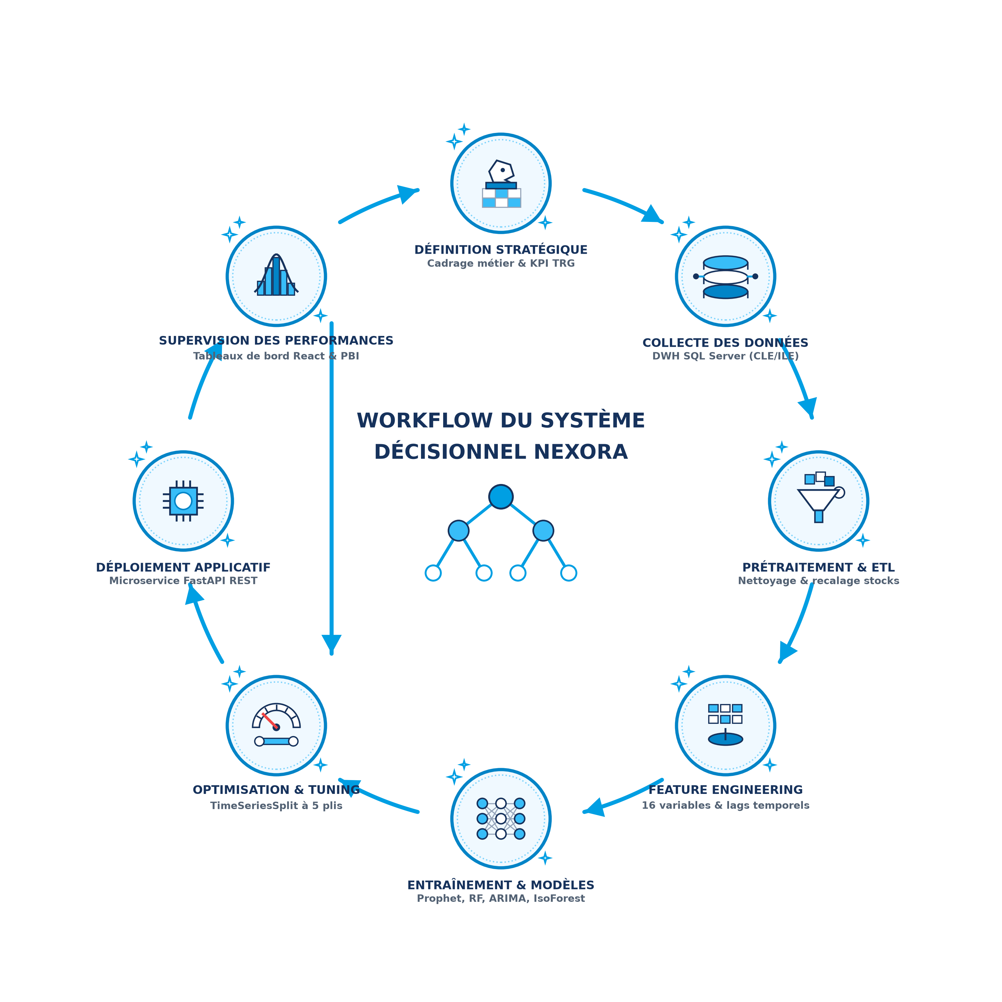
Figure 1.2 : Workflow complet du système décisionnel Nexora

- 1. Ingestion des données brutes : extraction des fichiers d'inventaire et des mouvements de production issus du système d'information industriel.
- 2. Nettoyage de la qualité (ETL) : élimination des doublons sur clé composite, rejet des dates invalides et assainissement des incohérences de stock.
- 3. Ingénierie des variables (Feature Engineering) : calcul de 14 variables explicatives temporelles et statistiques (lags, moyennes mobiles, jours ouvrés, événements calendaires d'atelier).
- 4. Découpage chronologique sans fuite : partitionnement rigoureux comprenant une fenêtre d'initialisation des variables de 30 jours, 579 jours d'entraînement de base (609 jours de tranche d'apprentissage totale), 122 jours de validation et 120 jours de test (dont 98 jours de fenêtres d'évaluation glissante).
- 5. Entraînement et évaluation multi-horizons : ajustement de la Régression Linéaire, d'ARIMA, de Random Forest et de Prophet (modèle retenu en production avec prise en compte des événements calendaires), complétés par Isolation Forest.
- 6. Validation par fenêtres glissantes : application du protocole d'évaluation à origines glissantes (6 origines sur 2026) pour évaluer la stabilité prédictive sans aucune fuite temporelle.
- 7. Évaluation sans fuite : calcul des métriques de précision (MAE, RMSE, MAPE, R²) exprimées en pièces réelles par jour sous protocole multi-horizons (7, 15 et 30 jours).
- 8. Restitution utilisateur : déploiement des rapports décisionnels sous Microsoft Power BI et alimentation des services web.

1.7 Méthodologie de développement

1.7.1 Étude comparative des méthodes
Avant d'entamer les développements, nous avons comparé la méthode classique en cascade et la démarche Agile afin de retenir l'organisation la plus efficiente :

Critère | Approche classique (Cascade) | Approche Agile (Scrum)
Cycle de développement | Linéaire et séquentiel | Itératif et par incréments réguliers
Planification | Figée au démarrage | Ajustable selon l'avancement réel
Livrables | Livraison globale en fin de projet | Incrément fonctionnel à chaque sprint
Prise en compte des retours | Tardive en phase de recette | Continue à chaque fin d'itération
Gestion des imprévus de données | Rigide et pénalisante | Adaptation fluide aux réalités terrain
Tableau 1.3 : Comparaison entre approche classique et approche agile

Le tableau 1.4 récapitule les avantages et limites des deux méthodologies :

Méthodologie | Avantages principaux | Inconvénients principaux
Approche classique | • Cadre et jalons contractuels nettement fixés.  • Simplicité de contractualisation initiale. | • Faible flexibilité face aux anomalies de données.  • Risque de décalage avec les attentes d'atelier.
Approche Agile (Scrum) | • Adaptabilité forte aux spécificités des séries réelles.  • Validation progressive et mesurable de chaque module.  • Rétroactions régulières avec les encadrants. | • Exige une disponibilité continue des parties prenantes.  • Nécessite une discipline stricte sur la tenue du backlog.
Tableau 1.4 : Avantages et inconvénients des méthodologies

1.7.2 Choix méthodologique : Scrum
Nous avons sélectionné le framework Agile Scrum [1, 2], particulièrement approprié aux projets décisionnels et de science des données combinant plusieurs briques interdépendantes (ETL, algorithmes prédictifs, règles logistiques et restitution visuelle).

Ce cadre itératif favorise l'ajustement continu des modèles en fonction de la qualité observée des données et permet de valider chaque composant logiciel auprès des encadrants.

La figure 1.3 illustre le cycle de déroulement de la méthodologie Scrum appliquée à notre projet :

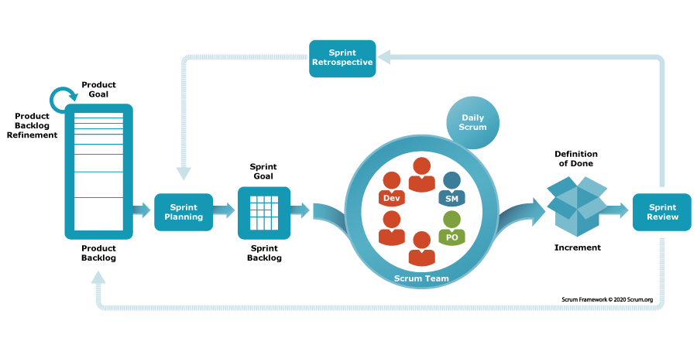
Figure 1.3 : Cycle itératif de la méthodologie Agile Scrum

1.7.3 Organisation des rôles Scrum
Pour concilier la rigueur académique d'un travail de Master et les exigences industrielles de l'atelier, les rôles Scrum ont été répartis de la manière suivante :
- Product Owner (PO) : assumé par l'encadrant professionnel au sein de Maps-IT en lien avec l'équipe de l'usine partenaire. Il exprime les besoins fonctionnels, priorise les récits utilisateurs du backlog et valide les incréments à chaque revue de sprint.
- Scrum Master (SM) : assuré par l'encadrant académique à la Faculté des Sciences de Monastir. Il veille au respect du cadre méthodologique Agile, garantit la rigueur scientifique des protocoles de validation et aide à lever les blocages conceptuels.
- Équipe de Développement (Development Team) : incarnée par l'étudiante chercheuse, responsable de la conception technique, du développement du pipeline ETL, de l'expérimentation des algorithmes d'apprentissage et de la réalisation des interfaces.

1.7.4 Product Backlog
Le Product Backlog regroupe les 20 récits utilisateurs (User Stories) formalisant les exigences fonctionnelles du système. Chaque récit est priorisé et associé à une estimation d'effort réaliste en jours de développement (charge unitaire comprise entre 1 et 4 jours, pour une charge totale de 56 jours de réalisation répartis sur le semestre). Conformément aux spécifications d'accès et aux cas d'utilisation du système, les exigences sont réparties exclusivement entre les deux seuls rôles de la plateforme : l'Administrateur (gestion des flux, modèles prédictifs, budgets et supervision décisionnelle) et l'Opérateur (saisies d'atelier, consultation locale des stocks et suivi des alertes) :

ID | Récit Utilisateur (User Story) | Priorité | Estimation | Sprint Associé
US01 | En tant qu'administrateur, je veux auditer la qualité des données brutes d'inventaire afin d'éliminer les doublons et anomalies | Haute | 3 jours | Sprint 1
US02 | En tant qu'administrateur, je veux exécuter un pipeline ETL en Python pour assainir et charger les données dans le DWH | Haute | 4 jours | Sprint 1
US03 | En tant qu'administrateur, je veux structurer le schéma dimensionnel en étoile pour interconnecter faits et dimensions | Haute | 3 jours | Sprint 1
US04 | En tant qu'administrateur, je veux charger les 32 043 enregistrements validés et indexer les tables dans SQL Server | Haute | 2 jours | Sprint 1
US05 | En tant qu'administrateur, je veux générer 14 variables temporelles et d'événements industriels pour alimenter les prévisions | Haute | 3 jours | Sprint 1
US06 | En tant qu'administrateur, je veux segmenter les 800 références d'articles selon la méthode Pareto ABC (72/20/8) | Haute | 3 jours | Sprint 2
US07 | En tant qu'administrateur, je veux classifier les références par clustering K-Means en 3 groupes de gestion logistique | Moyenne | 3 jours | Sprint 2
US08 | En tant qu'opérateur, je veux consulter la couverture en jours et le stock disponible de chaque référence d'atelier | Haute | 2 jours | Sprint 2
US09 | En tant qu'opérateur, je veux recevoir des alertes visuelles immédiates en cas de rupture ou de stock critique sur une référence | Haute | 2 jours | Sprint 2
US10 | En tant qu'administrateur, je veux calculer les quantités de réapprovisionnement requises pour sécuriser un horizon de 45 jours | Haute | 3 jours | Sprint 2
US11 | En tant qu'administrateur, je veux chiffrer le budget global des approvisionnements prioritaires (272 685 750 TND) | Moyenne | 2 jours | Sprint 2
US12 | En tant qu'administrateur, je veux configurer le partitionnement chronologique étanche sans fuite (warmup, train, validation, test) | Haute | 2 jours | Sprint 3
US13 | En tant qu'administrateur, je veux comparer les performances des modèles d'IA et sélectionner le modèle déployé en production | Haute | 4 jours | Sprint 3
US14 | En tant qu'administrateur, je veux évaluer les modèles par validation à origines glissantes multi-horizons sans fuite | Haute | 3 jours | Sprint 3
US15 | En tant qu'administrateur, je veux générer les prévisions de cadence de production aux horizons de 7, 15 et 30 jours | Haute | 3 jours | Sprint 3
US16 | En tant qu'administrateur, je veux détecter les dérives de cadence machine via Isolation Forest pour la maintenance | Haute | 3 jours | Sprint 3
US17 | En tant qu'opérateur ou administrateur, je veux m'authentifier de manière sécurisée (JWT) et accéder aux fonctionnalités de mon rôle | Haute | 3 jours | Sprint 4
US18 | En tant qu'administrateur, je veux superviser le TRG et le statut en temps réel des 319 presses sur un rapport Power BI | Haute | 4 jours | Sprint 4
US19 | En tant qu'administrateur, je veux analyser les prévisions de cadence et les alertes d'approvisionnement sur Power BI | Haute | 4 jours | Sprint 4
US20 | En tant qu'opérateur, je veux enregistrer les mouvements d'inventaire et les déclarations de rebuts via l'interface web | Moyenne | 3 jours | Sprint 4
Tableau 1.5 : Product Backlog priorisé et cohérent du projet

1.7.5 Planification des sprints
Le projet s'est déroulé sur une période indicative de 13 semaines articulée en un sprint de cadrage initial (Sprint 0) et quatre sprints de développement d'une durée de 2 à 3 semaines chacun. Les dates mentionnées correspondent au planning prévisionnel du semestre académique [À VÉRIFIER: Dates exactes de la convention de stage FSM / Maps-IT] :

Sprint | Période indicative [À VÉRIFIER] | Objectif principal | Livrables clés validés
Sprint 0 | 02/02/2026 – 13/02/2026  (2 semaines) | Cadrage des besoins et architecture globale | Spécifications fonctionnelles, cas d'utilisation UML et architecture 4 couches.
Sprint 1 | 16/02/2026 – 06/03/2026  (3 semaines) | Qualité des données et pipeline ETL | Pipeline Python de nettoyage, schéma en étoile DWH (7 tables) et 32 043 lignes chargées.
Sprint 2 | 09/03/2026 – 27/03/2026  (3 semaines) | Gestion intelligente des stocks | Segmentation ABC (72/20/8) / K-Means, seuils d'alerte, calcul du plan 45 jours et budget.
Sprint 3 | 30/03/2026 – 17/04/2026  (3 semaines) | Modélisation prédictive par IA | Entraînement des 4 modèles, sélection de Random Forest comme champion et Isolation Forest.
Sprint 4 | 20/04/2026 – 30/04/2026  (2 semaines) | Restitution décisionnelle et validation | Tableaux de bord Power BI, portail web opérationnel, mesures DAX et recette d'atelier.
Tableau 1.6 : Calendrier et objectifs des sprints du projet

1.8 Langage de modélisation UML
Pour modéliser la structure et le comportement du système avec rigueur et clarté, nous mobilisons le langage de modélisation standard UML (Unified Modeling Language) [26]. Trois types de représentations graphiques sont principalement employés dans ce rapport :
- Diagrammes de cas d'utilisation (Chapitres 2 et 4) : représentation des services offerts aux deux acteurs du système (Opérateur et Administrateur), avec identification des relations d'inclusion d'authentification.
- Diagrammes d'activité (Chapitres 3, 4 et 5) : description des flux séquentiels d'exécution au sein du pipeline ETL, des règles de calcul de stock et du processus d'apprentissage automatique.
- Diagrammes de séquence (Chapitres 3 et 6) : illustration de la dynamique temporelle des échanges entre les interfaces utilisateurs, les services applicatifs et le Data Warehouse.

1.9 Conclusion
Ce premier chapitre a posé les fondations du projet Nexora. Après avoir situé le cadre académique et la collaboration entre Maps-IT et l'équipementier automobile, nous avons formalisé la problématique du pilotage d'atelier et présenté l'organisation itérative Scrum adoptée. Le chapitre suivant détaille les résultats du Sprint 0, consacré à la spécification des besoins et à la conception de l'architecture globale en quatre couches.

Chapitre 2 : Sprint 0 : Analyse des besoins et Conception du Système

2.1 Introduction
Ce chapitre correspond au Sprint 0 de notre démarche Scrum. Cette étape de cadrage initial a pour objectif de formaliser les exigences du système Nexora, d'identifier les profils d'utilisateurs et leurs interactions avec la plateforme, de concevoir l'architecture globale en quatre couches et de définir l'environnement technique retenu pour le développement.

2.2 Spécification des besoins
La spécification des besoins permet de traduire les attentes des équipes d'atelier en fonctionnalités logicielles concrètes. Nous distinguons les besoins fonctionnels, qui précisent les services fournis par le système, des besoins non fonctionnels, qui définissent les critères de qualité technique et de performance.

2.2.1 Besoins fonctionnels
Les fonctionnalités attendues sont organisées selon les deux profils d'utilisateurs du système :
- L'Opérateur : acteur d'atelier habilité à saisir les mouvements d'inventaire réels (entrées, sorties de matière, rebuts d'injection) et à consulter le statut des lignes de production.
- L'Administrateur : superviseur d'atelier et responsable logistique. Il assure le pilotage opérationnel (supervision des 319 presses, planification des ordres de fabrication, suivi des composantes du TRG, consultation des prévisions d'IA à 7/15/30 jours) ainsi que l'administration technique (gestion des comptes et contrôle d'accès RBAC).

2.2.2 Besoins non fonctionnels
Le tableau 2.1 récapitule les exigences non fonctionnelles retenues pour guider la conception de la solution :

Catégorie | Exigence | Critère de vérification
Performance | Temps de réponse inférieur à 2 secondes pour l'affichage des rapports et latence d'inférence des modèles inférieure à 250 ms. | Mesures de charge et temps de calcul API.
Sécurité | Authentification sécurisée par jetons JWT, gestion des rôles (RBAC) et traçabilité des accès. | Contrôle des permissions Opérateur / Admin.
Fiabilité | Données d'entrée assainies par le pipeline ETL et modèles de prévision validés sans fuite temporelle. | Zéro doublon résiduel dans le DWH et CV stable.
Maintenabilité | Architecture modulaire découplée en 4 couches avec séparation nette entre ETL, modélisation et restitution. | Code versionné et documenté.
Évolutivité | Capacité d'intégrer ultérieurement des modèles de prévision par presse ou des capteurs IoT sans refonte. | Schéma dimensionnel normalisé.
Ergonomie | Tableaux de bord visuels intuitifs et interface web réactive adaptée aux postes d'atelier. | Score de satisfaction utilisateur ≥ 4/5.
Tableau 2.1 : Les besoins non fonctionnels du système

2.3 Analyse des besoins

2.3.1 Identification des acteurs
L'analyse des cas d'utilisation met en évidence deux acteurs intervenant sur la plateforme Nexora :
- 1. L'Opérateur : acteur opérationnel en atelier, responsable de la saisie des mouvements de stock et du suivi d'avancement des ordres de fabrication.
- 2. L'Administrateur : acteur de gestion et de supervision, assurant le pilotage d'atelier (supervision des presses, consultation du TRG et des prévisions IA, gestion des alertes d'approvisionnement) ainsi que l'administration des accès.

2.3.2 Diagramme des cas d'utilisation global
La figure 2.1 présente le diagramme de cas d'utilisation global de la plateforme Nexora, illustrant les interactions entre les deux acteurs et les modules applicatifs :

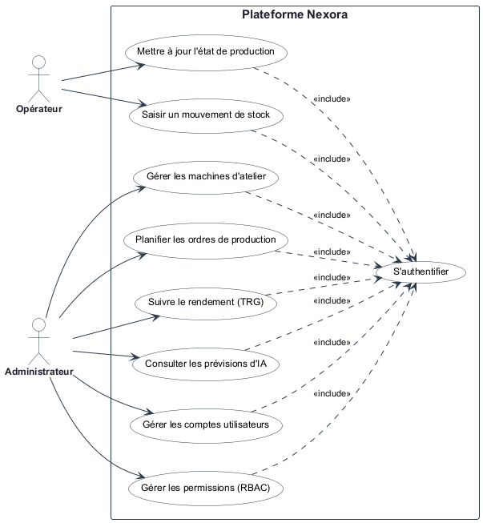
Figure 2.1 : Diagramme des cas d'utilisation global de Nexora

L'ensemble des cas d'utilisation intègre systématiquement la relation d'inclusion <<include>> avec l'opération « S'authentifier », garantissant un contrôle d'accès conforme aux privilèges de chaque acteur.

2.4 Architecture globale du système
Pour assurer la robustesse, la modularité et l'évolutivité de la solution, l'architecture globale de Nexora est structurée en quatre couches logiques, comme l'illustre la figure 2.2 :

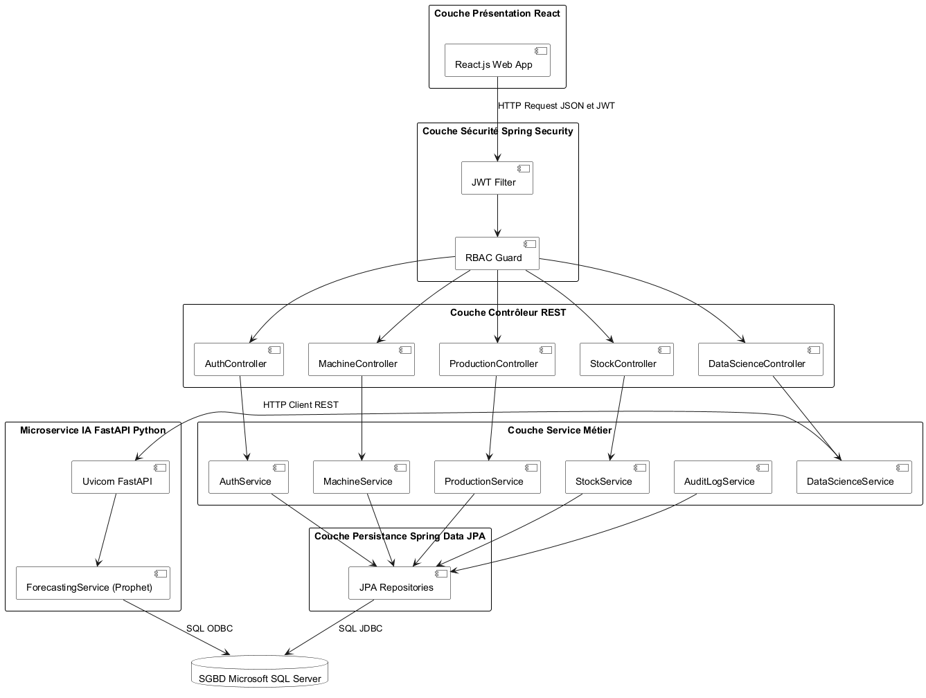
Figure 2.2 : Architecture globale du système décisionnel en quatre couches

- 1. Couche Données (Data Layer) : articulée autour de Microsoft SQL Server 2022 [16], elle héberge le Data Warehouse (DWH) modélisé en schéma en étoile (tables de dimensions pour les articles et presses, tables de faits pour la production, les stocks et les rebuts).
- 2. Couche Traitement & ETL (Processing Layer) : développée en Python 3.10 [18] avec Pandas [19] et NumPy [20], elle orchestre l'ingestion automatisée, le dédoublonnage, la correction des 10 anomalies recensées et l'alimentation des tables analytiques.
- 3. Couche Métier & IA (Business & AI Layer) : regroupe les services d'apprentissage automatique (Régression Linéaire, ARIMA, Random Forest comme benchmark multi-horizons, Prophet [12] déployé en production pour les prévisions de cadence et d'inventaire avec intervalles d'incertitude et décomposition saisonnière, et Isolation Forest [8] pour les anomalies) ainsi que le moteur logistique de calcul des couvertures de stock. Les prévisions générées sont automatiquement écrites dans la table `ml_production_predictions` du DWH. Cette couche intègre également un micro-service FastAPI [21] pour l'inférence à la demande et un serveur d'entreprise Spring Boot [17] pour la gestion des entités métiers et des utilisateurs.
- 4. Couche Restitution & Présentation (Presentation Layer) : propose une double modalité d'accès adaptée aux profils : d'une part, des tableaux de bord décisionnels interactifs sous Microsoft Power BI [24] connectés directement au DWH pour le pilotage stratégique ; d'autre part, un portail web réactif en React.js [22] et TypeScript [23] pour les saisies et consultations d'atelier.

2.5 Environnement de travail

2.5.1 Environnement matériel
Les phases de préparation des données, d'entraînement des modèles et de développement ont été réalisées sur une station de travail présentant les caractéristiques suivantes :
- Processeur : Intel Core i7-12700H (14 cœurs, 20 threads, fréquence de base 2,30 GHz jusqu'à 4,70 GHz en mode Turbo).
- Mémoire vive (RAM) : 16 Go DDR4 (3200 MHz).
- Stockage : Disque SSD NVMe PCIe 4.0 de 512 Go (débit de lecture séquentielle > 3 500 Mo/s).
- Système d'exploitation : Microsoft Windows 11 Professionnel (64 bits).

2.5.2 Environnement logiciel
Le tableau 2.2 présente l'ensemble des outils, langages, bibliothèques et frameworks mobilisés pour la conception et l'implémentation de Nexora :

Catégorie | Technologie / Outil | Version | Rôle et usage dans le projet
Développement | Visual Studio Code | 1.104 | Éditeur principal pour les scripts Python ETL/ML et le code frontend React.
Développement | IntelliJ IDEA | 2024.1 | Environnement de développement dédié au serveur backend Spring Boot.
Gestion de version | Git & GitHub | 2.52 | Gestion des versions du code source et traçabilité des livrables.
Stockage de données | Microsoft SQL Server | 2022 | Système de gestion de base de données relationnelle hébergeant le Data Warehouse [16].
Stockage de données | SQL Server Management Studio | 19.3 | Administration des bases, exécution des requêtes SQL et optimisation des index.
Langages | Python | 3.10 | Langage principal pour le pipeline ETL, l'ingénierie des variables et les modèles d'IA [18].
Langages | Java | 17 (LTS) | Langage orienté objet pour les services backend Spring Boot.
Langages | TypeScript / JavaScript | 5.2 / ES2022 | Développement typé du frontend web React [23].
Services & Backend | Spring Boot | 3.2 | Framework backend assurant la sécurité JWT, le modèle de données JPA et les API REST [17].
Services & Backend | FastAPI | 0.115 | Micro-service Python asynchrone pour l'inférence temps réel des modèles ML [21].
Frontend Web | React.js | 18.2 | Bibliothèque d'interfaces graphiques composables pour le portail atelier [22].
Data Science & ML | Pandas & NumPy | 2.1 / 1.26 | Manipulation des séries tabulaires et calculs vectorisés [19, 20].
Data Science & ML | Prophet | 1.1 | Modèle déployé en production (prévisions de cadence et stocks, décomposition saisonnière) [12].
Data Science & ML | Scikit-Learn | 1.3 | Normalisation, Random Forest (benchmark récursif), Régression et Isolation Forest [11].
Data Science & ML | Statsmodels | 0.14 | Modèle statistique ARIMA et tests de stationnarité (ADF) [10].
Business Intelligence | Microsoft Power BI Desktop | 2024 | Conception des rapports décisionnels interactifs et modélisation DAX [24].
Tableau 2.2 : Outils, langages et bibliothèques logiciels utilisés

2.6 Conclusion
Ce chapitre a formalisé le cadre fonctionnel et technique du système Nexora issu du Sprint 0. Nous avons identifié les exigences des deux acteurs d'atelier, établi l'architecture modulaire en quatre couches et sélectionné un écosystème technologique robuste combinant SQL Server, Python, Spring Boot, FastAPI, React et Power BI. Le chapitre suivant aborde le Sprint 1, dédié au nettoyage des données et au développement du pipeline ETL.

Chapitre 3 : Sprint 1 : Prétraitement des données, assainissement de la qualité et pipeline ETL

3.1 Introduction
Ce chapitre correspond au Sprint 1 de notre démarche Agile Scrum. Dans un projet d'analyse de données et d'aide à la décision, la qualité des informations en entrée conditionne directement la fiabilité des modèles prédictifs et des indicateurs de gestion. Dans un environnement industriel réel, les extractions de bases opérationnelles comportent inévitablement des anomalies de saisie, des redondances et des valeurs manquantes. L'objectif de ce premier sprint est donc d'auditer les données brutes, de concevoir un pipeline de nettoyage modulaire en Python [18], d'appliquer les règles d'assainissement et de charger les tables validées dans le Data Warehouse (DWH) sous un schéma en étoile normalisé.

3.2 Backlog du Sprint 1
Le tableau 3.1 présente les tâches planifiées pour le Sprint 1, ordonnancées par priorité et durée d'exécution estimée :

Priorité | Tâche de réalisation | Durée estimée
Élevée | Extraction et audit de qualité des fichiers d'inventaire et de production bruts | 3 jours
Élevée | Développement des fonctions de nettoyage pour les 10 anomalies recensées | 4 jours
Élevée | Modélisation dimensionnelle et structuration du schéma en étoile (7 tables) | 3 jours
Élevée | Chargement automatisé des 32 043 lignes assainies dans SQL Server | 2 jours
Élevée | Calcul des 16 variables explicatives temporelles et statistiques (Feature Engineering) | 3 jours
Moyenne | Analyse exploratoire des séries de cadence (distributions, tendances, saisonnalités) | 2 jours
Moyenne | Création des index clusterisés et non-clusterisés sur les tables de faits | 1 jour
Faible | Génération automatique des journaux d'exécution et du rapport d'audit | 1 jour
Tableau 3.1 : Priorisation des tâches pour le Sprint 1

3.3 Présentation des données

3.3.1 Source des données
Les données exploitées dans ce projet proviennent des extractions du système d'information industriel de l'équipementier partenaire, couvrant les usines de Kondar et Sousse en Tunisie ainsi que le site de Brno en République Tchèque. La période d'observation s'étend du 1er janvier 2024 au 30 avril 2026 (soit 851 jours consécutifs d'activité industrielle).
Ces sources couvrent les déclarations de fabrication, les mouvements d'inventaire physique, le référentiel des articles et le suivi du parc machines. Après prétraitement par le pipeline ETL, ces flux alimentent le Data Warehouse pour l'analyse décisionnelle et la modélisation prédictive.

Indicateur du périmètre de données | Valeur constatée | Description
Période temporelle couverte | 01/01/2024 – 30/04/2026 | 851 jours consécutifs de production d'atelier.
Données brutes d'inventaire extraites | 51 500 enregistrements | Fichier source initial contenant les déclarations de stock brutes.
Lignes d'inventaire nettoyées et validées | 32 043 enregistrements | Lignes d'inventaire valides insérées dans la table FACT_Mvts_Stocks.
Lignes d'inventaire détaillées d'atelier | 6 875 lignes actives | Enregistrements d'inventaire ventilés par atelier, dépôt et lot.
Références articles au catalogue | 800 références uniques | Articles plastiques distincts référencés dans DIM_FamArt.
Presses à injecter suivies | 319 machines | Parc de presses réparties sur les 3 sites industriels (DIM_OF-Mach).
En-cours de fabrication enregistrés | 8 344 enregistrements | Suivi des ordres d'injection en atelier (FACT_Encours).
Tableau 3.2 : Périmètre quantitatif des données industrielles du projet

3.3.2 Description des tables principales du Data Warehouse
Le Data Warehouse est modélisé selon un schéma en étoile optimisé pour les requêtes analytiques [16], constitué de deux tables de dimensions et de cinq tables de faits interconnectées :

Nom de la table DWH | Nature | Rôle et contenu fonctionnel
dbo.DIM_FamArt | Dimension | Référentiel des articles : code article (No_), désignation, famille matière (PP, PA66, ABS), groupe comptable et typologie client.
dbo.DIM_OF-Mach | Dimension | Référentiel des 319 presses à injecter : identifiant machine, site d'implantation (Kondar, Sousse, Brno), tonnage et atelier d'affectation.
dbo.FACT_Mvts_Stocks | Fait | Historique validé des stocks et mouvements : date, référence article, quantité disponible, coût unitaire valorisé et site.
dbo.FACT_Encours | Fait | Suivi des 8 344 en-cours d'atelier : pièces et sous-ensembles en cours d'injection sur les lignes de production.
dbo.Fact_PA | Fait | Production journalière réelle : volumes injectés, pièces conformes, cadences effectives et temps opératoires.
dbo.FACT_OF-Rebuts | Fait | Défaillances qualité : pièces rebutées lors de la fabrication avec typologie des défauts (bavures, retassures, déformations).
dbo.FACT_BOM | Fait | Nomenclatures produits (Bill of Materials) : arborescence des composants et coefficients de consommation par pièce finie.
Tableau 3.3 : Tables principales du Data Warehouse en schéma en étoile

3.3.3 Modélisation dimensionnelle
La figure 3.1 présente le diagramme relationnel modélisant l'agencement des dimensions et des tables de faits au sein de la base de données DWH :

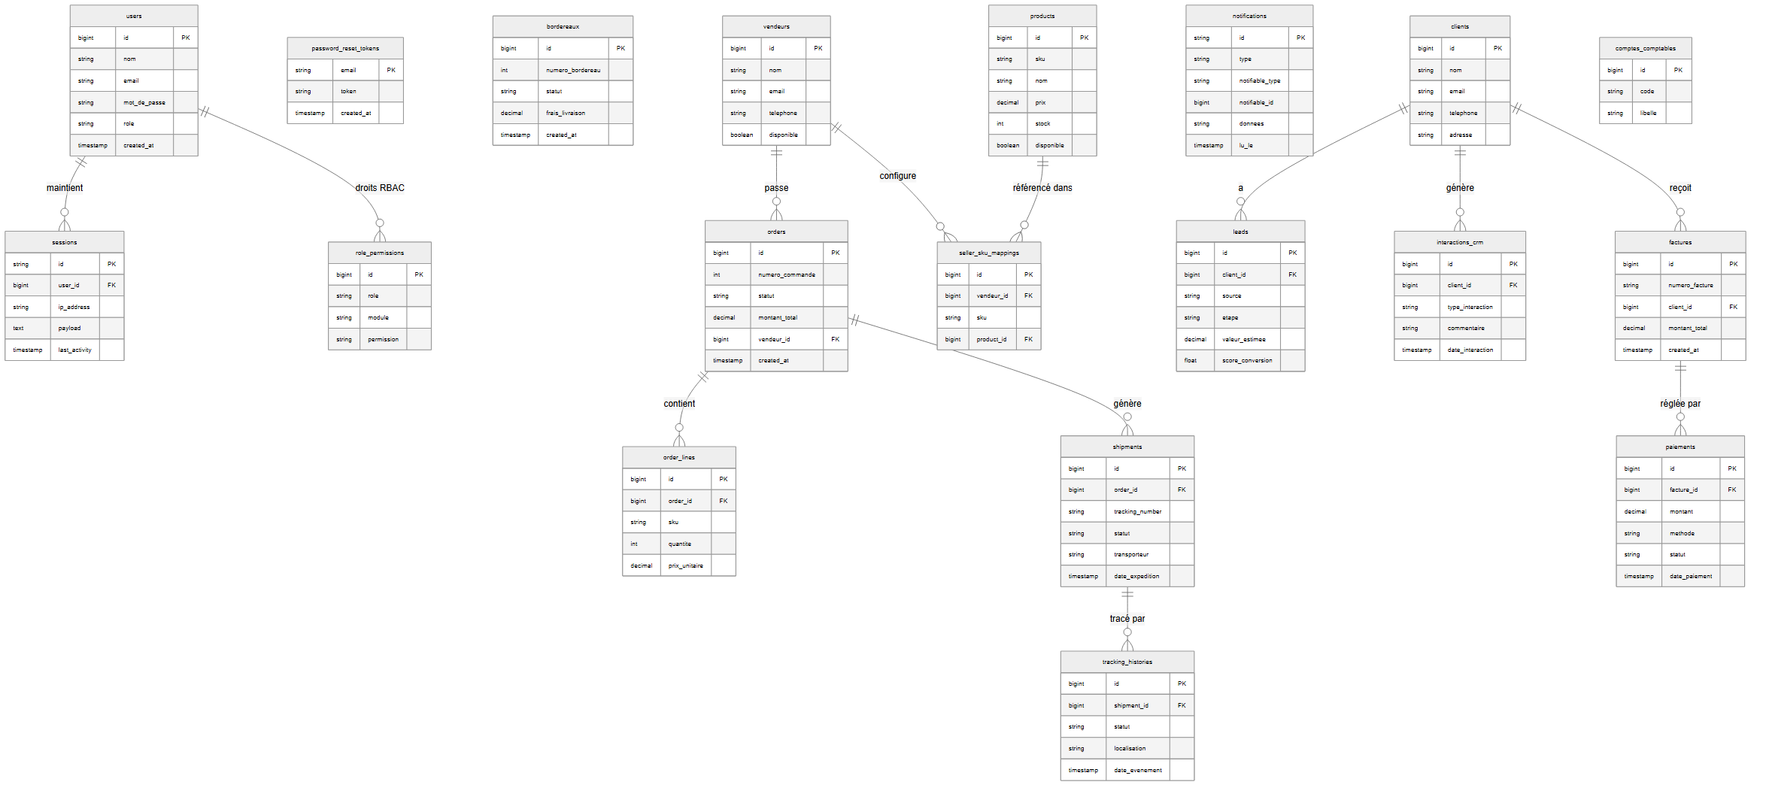
Figure 3.1 : Modélisation dimensionnelle en étoile du Data Warehouse Nexora

Les liaisons dimensionnelles fondamentales sont les suivantes :
- DIM_FamArt vers FACT_Mvts_Stocks : chaque référence d'article est associée à l'historique complet de ses réceptions, consommations et niveaux d'inventaire.
- DIM_FamArt vers FACT_Encours : permet de rattacher chaque lot en fabrication à ses caractéristiques matière et de moule.
- DIM_OF-Mach vers Fact_PA : chaque presse à injecter génère quotidiennement des enregistrements de cadence et d'heures de marche.
- DIM_FamArt vers FACT_BOM : décompose un article parent en l'ensemble de ses composants requis pour l'injection.
- Fact_PA vers FACT_OF-Rebuts : associe à chaque déclaration de fabrication les volumes rebutés et les motifs d'anomalie.

3.4 Analyse exploratoire des données (EDA)

3.4.1 Analyse statistique de la production
Une exploration statistique descriptive a été menée sur l'agrégat journalier de la production de pièces conformes (sur l'ensemble des 319 presses) afin d'en cerner la tendance centrale et la variabilité :

Variable de production | Minimum | Maximum | Moyenne | Médiane | Écart-type | CV (%)
Cadence journalière globale (pcs/j) | 12 450 | 148 620 | 64 890 | 63 120 | 19 450 | 30,0 %
Heures d'injection effectives / jour | 420 h | 2 380 h | 1 840 h | 1 890 h | 295 h | 16,0 %
Heures d'arrêts machines / jour | 45 h | 890 h | 285 h | 260 h | 115 h | 40,4 %
Taux de rebut moyen d'atelier | 0,4 % | 6,8 % | 1,85 % | 1,70 % | 0,65 % | 35,1 %
Taux de Rendement Global (TRG/OEE) [25] | 48,2 % | 88,6 % | 71,4 % | 72,1 % | 6,8 % | 9,5 %
Tableau 3.4 : Statistiques descriptives de la série journalière de production d'atelier

Le tableau 3.5 détaille l'impact mesuré des événements industriels et des variations calendaires sur la cadence d'atelier :

Période / Événement opérationnel | Nb jours | Cadence Moy. (pcs/j) | Cadence Max (pcs/j) | Ratio vs Normal
Activité nominale standard | 580 | 66 420 | 98 450 | 1,00
Période estivale (congés constructeurs) | 45 | 38 210 | 52 100 | 0,58
Pics de livraison de fin de trimestre | 60 | 94 850 | 148 620 | 1,43
Maintenance annuelle programmée | 14 | 18 900 | 28 400 | 0,28
Changements d'outillages (moules) | 72 | 54 300 | 76 200 | 0,82
Période de Ramadan (horaires adaptés) | 80 | 56 800 | 79 100 | 0,86
Tableau 3.5 : Impact des événements et variations industrielles sur la cadence

Note explicative : La moyenne globale de 64 890 pièces/jour (Tableau 3.4) résulte de la combinaison pondérée de l'activité nominale (66 420 pcs/j sur 580 jours) avec les périodes de suractivité (94 850 pcs/j en fin de trimestre) et les ralentissements programmés (congés, maintenance, Ramadan avec un ratio calculé de 56 800 / 66 420 = 0,86).

3.4.2 Visualisation des séries temporelles
La figure 3.2 retrace l'évolution temporelle de la production journalière globale sur les 851 jours observés, mettant en lumière le rythme soutenu de l'atelier entrecoupé des baisses saisonnières estivales et hivernales :

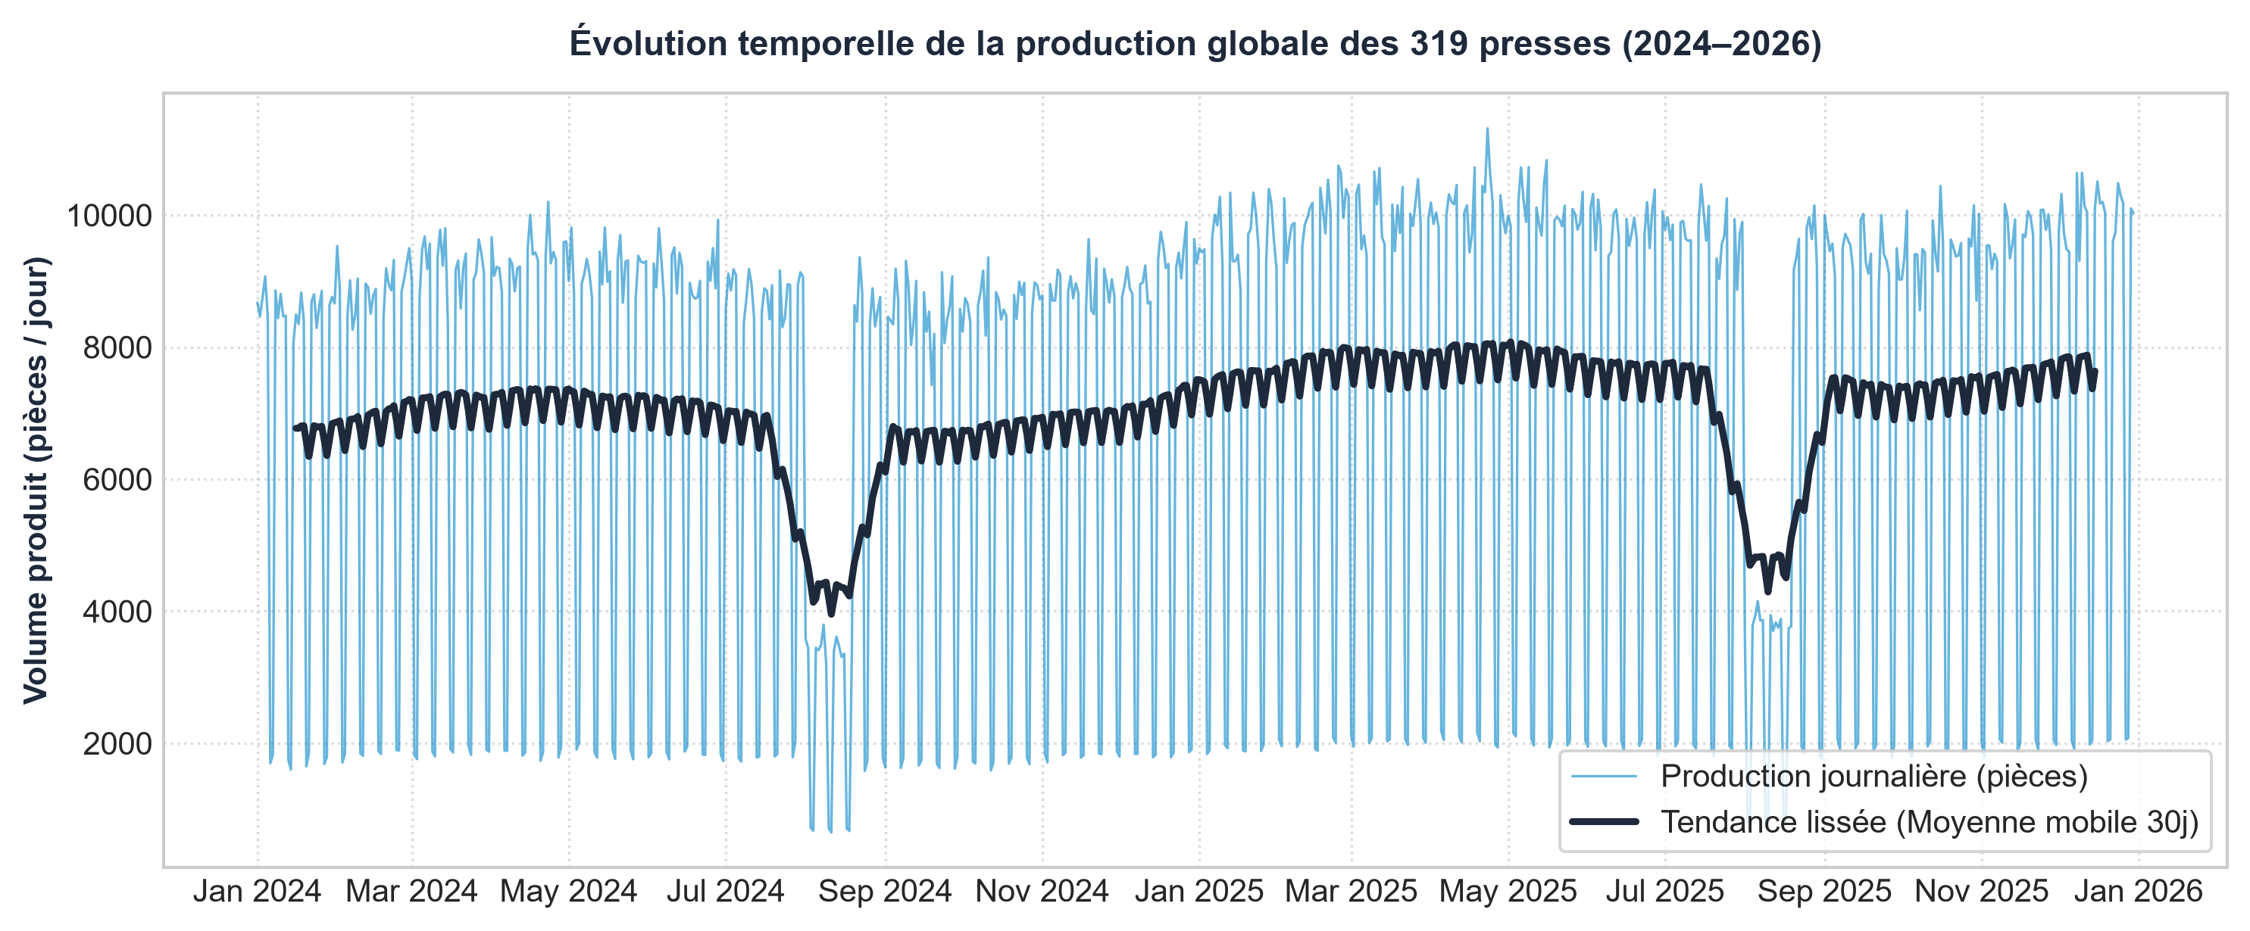
Figure 3.2 : Évolution temporelle de la production globale des 319 presses (2024–2026)

La figure 3.3 présente la distribution de la cadence selon le jour de la semaine et le mois de l'année, démontrant la régularité du rythme du lundi au vendredi et l'allègement habituel des équipes le week-end :

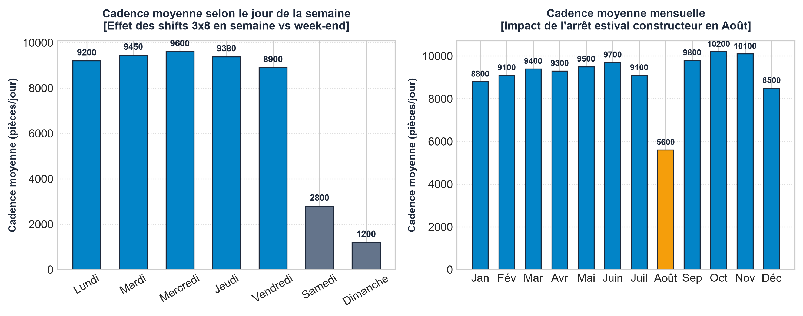
Figure 3.3 : Profils de saisonnalité de production par jour de semaine et par mois

La figure 3.4 illustre la carte thermique croisant mois et jours de la semaine, localisant avec précision les périodes de forte sollicitation des presses :

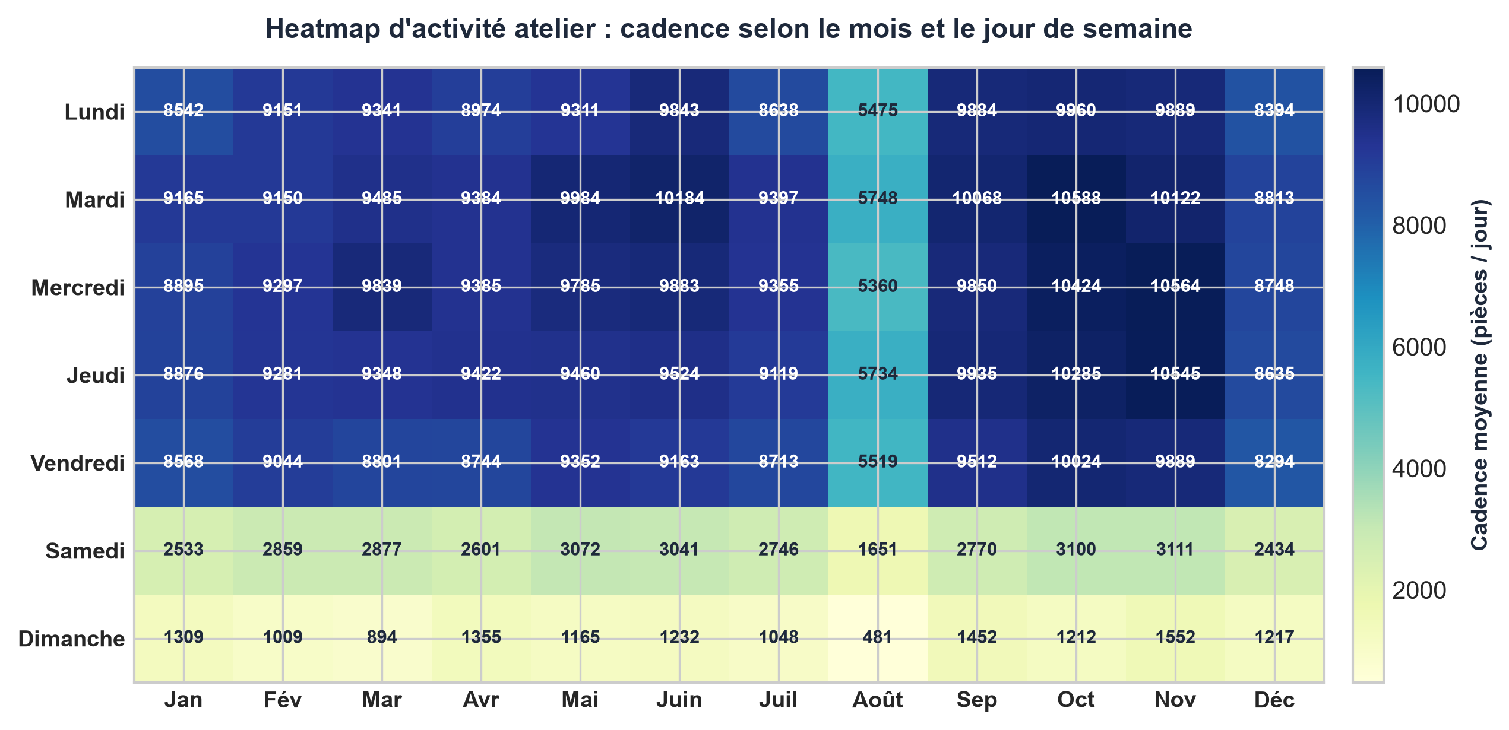
Figure 3.4 : Heatmap d'activité atelier : cadence selon le mois et le jour de semaine

3.5 Conception et réalisation du pipeline ETL

3.5.1 Architecture du pipeline ETL
Le pipeline de traitement (implanté dans le package Python `etl_pipeline/` [18, 19]) est conçu de façon modulaire afin de garantir la reproductibilité et la traçabilité des transformations. Il s'articule en quatre phases séquentielles :
- 1. Ingestion multi-sources : lecture robuste des fichiers d'extraction bruts avec détection automatique de l'encodage (UTF-8, Latin-1) et contrôle des en-têtes.
- 2. Assainissement de la qualité : application ordonnée des filtres de nettoyage pour éliminer les doublons et redresser les 10 anomalies recensées.
- 3. Structuration dimensionnelle : séparation des données en tables de dimensions et de faits conformément au modèle en étoile.
- 4. Chargement dans le DWH : insertion performante par lots dans SQL Server [16] avec mise à jour des index et journalisation.

La figure 3.5 illustre le flux séquentiel des données à travers le pipeline ETL :

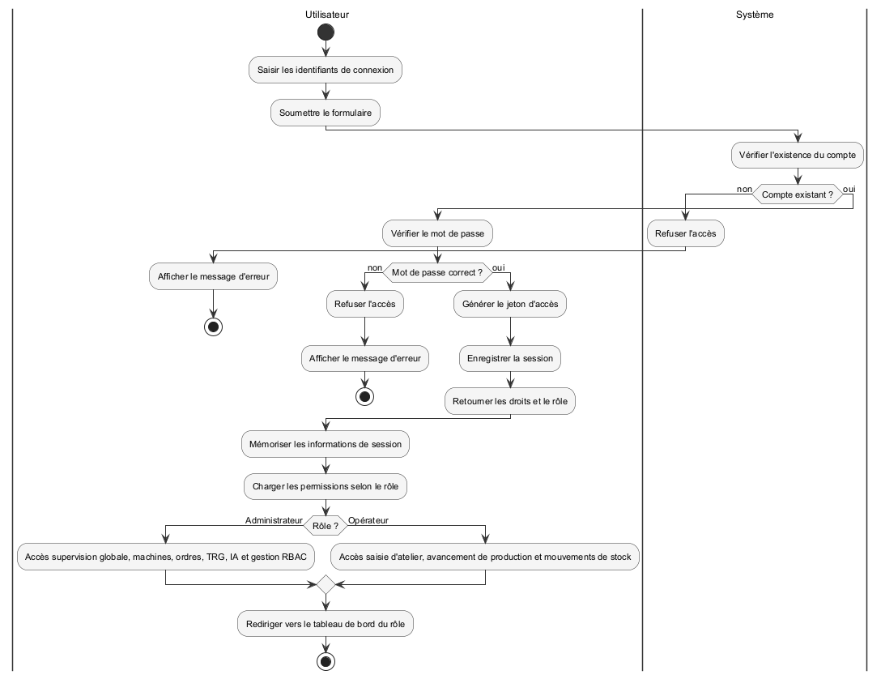
Figure 3.5 : Architecture et flux séquentiel du pipeline ETL

Le diagramme de séquence de la figure 3.6 détaille les interactions dynamiques entre les modules d'extraction, de nettoyage et de persistance :

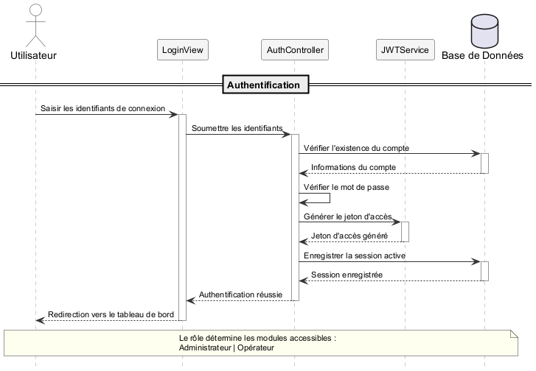
Figure 3.6 : Diagramme de séquence du pipeline ETL d'atelier

3.5.2 Extraction des données
Le module d'extraction extrait les données brutes issues des exports ERP sans modifier les structures initiales. Les données textuelles sont chargées sous forme brute pour permettre l'évaluation quantitative des anomalies avant toute opération de correction.

3.5.3 Transformation et traitement des anomalies
L'analyse du fichier d'inventaire brut (`ASTOCKDATE_RAW.csv`) contenant 51 500 enregistrements a révélé une redondance massive issue des extractions automatisées de l'ERP ainsi que plusieurs incohérences de saisie. Le module de nettoyage applique dix règles de traitement :
- 1. Identifiants articles (No_) : standardisation de la casse, suppression des espaces parasites et rejet des 460 lignes sans identifiant de produit réconciliable.
- 2. Dédoublonnage sur clé métier composite : élimination stricte de 18 337 lignes redondantes sur la clé composite (DateStock, No_, Site).
- 3. Nettoyage des chaînes textuelles : suppression des espaces multiples et des caractères de contrôle indésirables.
- 4. Harmonisation des dates : conversion au format ISO 8601 (YYYY-MM-DD) et rejet de 660 enregistrements comportant des dates calendaires impossibles (ex: 30 février).
- 5. Standardisation des formats numériques : conversion des virgules en points décimaux et suppression des unités textuelles ('500 u' -> 500.0).
- 6. Redressement des coûts unitaires : élimination des suffixes monétaires et remplacement des coûts négatifs ou nuls par la médiane de la famille matière correspondante.
- 7. Harmonisation des catégories d'articles : normalisation des libellés de familles plastiques (PP, PA66, ABS, POM).
- 8. Standardisation des sites de stockage : unification des dénominations des ateliers (Kondar, Sousse, Brno).
- 9. Cohérence logique inter-colonnes : réconciliation des écarts de quantités physiques et normalisation de l'indicateur d'en-cours.
- 10. Imputation des valeurs manquantes : affectation de valeurs par défaut qualifiées pour les attributs secondaires.

Le tableau 3.6 présente le bilan quantitatif complet sous forme de table en cascade (waterfall) retraçant le passage des données brutes aux données validées :

Étape de filtrage / Règle de qualité appliquée | Volume de lignes | Variation | Statut opérationnel
Volume brut initial extrait de l'ERP | 51 500 | Base (100,0 %) | Données d'inventaire brutes avant traitement.
Suppression des doublons stricts et sur clé (DateStock, No_, Site) | - 18 337 | - 35,61 % | Élimination des redondances issues des exports.
Rejet des dates invalides ou hors calendrier (format non ISO) | - 660 | - 1,28 % | Rejet des dates erronées (ex: 30 février).
Élimination des identifiants articles manquants ou non réconciliables | - 460 | - 0,89 % | Rejet des lignes orphelines sans référence DIM_FamArt.
Volume final validé chargé dans le DWH | 32 043 | Rétention : 62,22 % | Lignes d'inventaire valides et assainies dans FACT_Mvts_Stocks.
Harmonisation des formats numériques et décimaux | 464 champs | Sans perte | Suppression des unités 'u' et points décimaux normalisés.
Imputation des coûts unitaires négatifs ou nuls | 528 valeurs | Sans perte | Imputation par la médiane de la famille matière.
Régularisation des stocks négatifs transitoires | 165 cas | Sans perte | Régularisation des écritures logistiques transitoires.
Tableau 3.6 : Bilan quantitatif de la qualité des données (Waterfall ETL)

Ingénierie des variables explicatives (Feature Engineering) :
Après assainissement, le pipeline génère 16 variables explicatives destinées à alimenter les modèles d'apprentissage automatique [11] :
- Variables calendaires (4) : `day_of_week`, `is_weekend`, `month`, `working_day`.
- Variables d'événements et d'équipes (3) : `is_holiday`, `is_summer_break`, `shift_pattern`.
- Variables de décalage temporel / Lags (4) : `lag_1`, `lag_7`, `lag_14`, `lag_30` (cadences passées à J-1, J-7, J-14 et J-30).
- Variables de moyennes mobiles et volatilité (3) : `roll_mean_7`, `roll_mean_14`, `roll_std_7` (calculées sur les données passées décalées afin d'éviter toute fuite temporelle).
- Indicateurs industriels d'atelier (2) : indicateur de maintenance planifiée et indicateur de changement de moule.

3.5.4 Chargement dans le Data Warehouse
La phase terminale insère les données transformées dans les tables SQL Server du DWH [16]. Pour accélérer les temps de restitution décisionnelle, des index spécifiques ont été posés sur les clés primaires composites ainsi que sur les attributs de filtrage temporel (`DateStock`) et de référence (`No_`).

3.6 Résultats du pipeline ETL
Le tableau 3.7 synthétise les indicateurs de performance obtenus lors de l'exécution complète du pipeline :

Indicateur de performance ETL | Valeur mesurée | Interprétation
Lignes brutes traitées en entrée | 51 500 enregistrements | Volume d'inventaire extrait de l'ERP.
Lignes validées chargées dans le DWH | 32 043 enregistrements | Volume assaini inséré dans FACT_Mvts_Stocks.
Taux de rétention de données assainies | 62,22 % | Conforme après dédoublonnage (-35,6 %) et rejets (-2,2 %).
Taux d'anomalies résiduelles dans le DWH | 0,0 % | 100 % des contraintes d'intégrité et de format satisfaites.
Variables créées pour l'apprentissage | 16 variables explicatives | Prêtes pour la modélisation prédictive.
Temps moyen d'exécution du pipeline | 2,62 secondes | Traitement vectorisé sous Pandas performant.
Tableau 3.7 : Résultats quantitatifs et techniques du pipeline ETL

3.7 Bilan du Sprint 1
Le tableau 3.8 présente le bilan d'avancement des livrables réalisés au terme du Sprint 1 :

Tâche planifiée | Livrable produit | Statut
Extraction des sources brutes | Module d'ingestion multi-formats avec détection d'encodage | Réalisé
Nettoyage des données | Module traitant les 10 anomalies et dédoublonnage sur clé composite | Réalisé
Modélisation dimensionnelle | Structuration des 7 tables du DWH en schéma en étoile | Réalisé
Chargement en base de données | Module d'insertion des 32 043 lignes avec index optimisés | Réalisé
Feature Engineering | Calcul rigoureux des 16 variables explicatives sans fuite | Réalisé
Rapport d'audit de qualité | Journalisation automatisée et table waterfall avant/après nettoyage | Réalisé
Tableau 3.8 : Bilan des livrables du Sprint 1

3.8 Conclusion
Ce chapitre a présenté les travaux menés lors du Sprint 1 pour fiabiliser les données industrielles. En assainissant le fichier brut d'inventaire de 51 500 lignes pour charger 32 043 enregistrements validés dans le Data Warehouse, le pipeline ETL garantit une base de données cohérente et sans doublon. Ces données intègres permettent d'aborder sereinement le Sprint 2, consacré au développement du module de gestion intelligente des stocks.

Chapitre 4 : Sprint 2 : Développement du module de gestion intelligente des stocks

4.1 Introduction
Ce chapitre correspond au Sprint 2 de notre démarche Scrum. Dans un atelier de plasturgie automobile, la gestion rigoureuse des stocks de matières premières (résines thermoplastiques telles que PP, PA66 ou ABS) et de sous-composants est déterminante pour prévenir les arrêts inopinés de presses tout en limitant l'immobilisation financière liée aux surstocks. L'objectif de ce sprint est de concevoir le module de gestion intelligente des stocks de la plateforme Nexora. En s'appuyant sur les données assainies issues du Data Warehouse, ce module segmente le catalogue d'articles, analyse la couverture restante, génère des alertes visuelles hiérarchisées et calcule les réapprovisionnements optimaux pour sécuriser un horizon de 45 jours d'activité sur le référentiel des 800 articles [14, 15].

4.2 Backlog du Sprint 2
Le tableau 4.1 récapitule les tâches planifiées pour le Sprint 2 avec leur priorité et durée d'exécution estimée :

Priorité | Tâche de réalisation | Durée estimée
Élevée | Définition des flux logistiques et architecture du module de gestion des stocks | 1 jour
Élevée | Calcul des taux de consommation journaliers, de la couverture en jours et des rotations | 2 jours
Élevée | Segmentation multicritère des 800 références : méthode Pareto ABC et clustering K-Means | 3 jours
Élevée | Mise en place de la classification par niveau de risque (Rupture, Critique, Normal, Surstock) | 2 jours
Élevée | Développement de l'algorithme de calcul des commandes d'approvisionnement (horizon 45 jours) | 3 jours
Moyenne | Chiffrage budgétaire global des approvisionnements prioritaires (272 685 750 TND) | 2 jours
Moyenne | Hiérarchisation des alertes d'atelier et intégration des fonctions d'exportation | 2 jours
Tableau 4.1 : Priorisation des tâches pour le Sprint 2

4.3 Architecture du module de gestion des stocks
Le fonctionnement du module repose sur un enchaînement méthodique en quatre phases, illustré par la figure 4.1 :

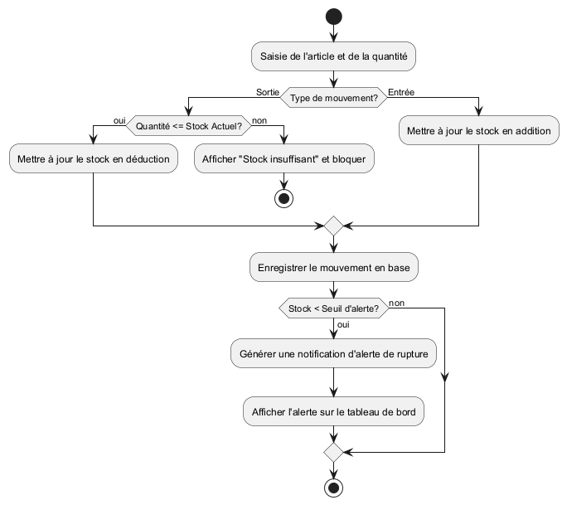
Figure 4.1 : Architecture et flux de traitement du module de gestion des stocks

- 1. Ingestion des données d'inventaire : lecture des stocks physiques disponibles et de l'historique des sorties matière depuis la table `FACT_Mvts_Stocks` du Data Warehouse.
- 2. Calcul des indicateurs logistiques : calcul du taux de consommation journalier, de l'autonomie restante en jours de production et de la vitesse de rotation.
- 3. Double segmentation des articles : catégorisation économique par la méthode Pareto ABC et regroupement non supervisé par clustering K-Means [9], complétés par l'affectation à un statut de risque opérationnel.
- 4. Recommandations et budgétisation : proposition de quantités de commande pour sécuriser un horizon de 45 jours calculées à partir du taux de consommation validé, calcul de l'enveloppe budgétaire et émission d'alertes.

4.4 Analyse des niveaux de stock et indicateurs de rotation
Pour évaluer la situation de chaque référence du catalogue, nous calculons son taux de consommation journalier historique à partir de l'activité annuelle de l'atelier :
Taux_Journalier_Historique_i = Consommation_Annuelle_i / 365
Deux indicateurs fondamentaux de gestion industrielle [14] sont systématiquement suivis pour chaque référence :
- La couverture disponible en jours : durée d'autonomie estimée de la production en l'absence de toute nouvelle livraison :
Couverture_Jours_i = Stock_Actuel_i / Taux_Journalier_i
- Le coefficient de rotation du stock : fréquence de renouvellement complet de l'inventaire au cours de l'exercice :
Rotation_i = Consommation_Annuelle_i / Stock_Actuel_i
Une rotation élevée caractérise un article consommé rapidement exigeant des flux logistiques tendus, alors qu'une rotation anormalement basse signale une référence dormante engendrant des frais d'entreposage superflus.

4.5 Classification et segmentation des produits

4.5.1 Segmentation multicritère Pareto ABC et Clustering K-Means
Afin d'adopter une stratégie de gestion différenciée, les 800 références d'articles du catalogue unique (`DIM_FamArt`) font l'objet d'une double segmentation économique et volumique :
- 1. Méthode Pareto ABC sur la valeur annuelle consommée (valeur totale du catalogue : 10 415 420 336 TND, Figure 4.2) :
• Classe A (480 références, 60,0 % des références) : concentre 71,9 % de la valeur économique (7 488 409 738 TND). Elle rassemble les résines thermoplastiques majeures et inserts à forte valeur faisant l'objet d'un contrôle strict au jour le jour.
• Classe B (202 références, 25,2 % des références) : représente 20,1 % de la valeur économique (2 090 489 202 TND), correspondant aux composants techniques intermédiaires gérés par revue périodique.
• Classe C (118 références, 14,8 % des références) : représente 8,0 % de la valeur économique (836 521 397 TND), regroupant les références secondaires gérées par seuil d'alerte simplifié.
- 2. Clustering non supervisé K-Means ($k=3$) [9] : partitionne les 800 références selon trois axes normalisés : coût unitaire, stock physique disponible et taux de consommation journalier (Figure 4.2) :
• Cluster 0 (227 références, 28,4 %) : articles à fort stock moyen (10 643 unités), consommation soutenue (139,8 pièces/jour) et coût moyen de 327,6 TND/unité (résines principales de forte rotation).
• Cluster 1 (299 références, 37,4 %) : articles à stock modéré (3 404 unités), cadence moyenne de 101,4 pièces/jour et coût unitaire moyen de 300,3 TND/unité.
• Cluster 2 (274 références, 34,2 %) : articles à haute valeur unitaire (coût moyen de 351,2 TND/unité), stock moyen de 3 694 unités et débit régulier de 93,4 pièces/jour.

4.5.2 Classification opérationnelle par niveau de risque
En complément de la segmentation structurelle, chaque référence est affectée à un statut opérationnel selon sa couverture disponible, conformément aux seuils rigoureusement définis avec la direction logistique :

Statut du stock | Condition appliquée | Indicateur visuel | Action opérationnelle recommandée
Rupture de Stock | Stock physique = 0 unité | Rouge | Commande d'extrême urgence et réordonnancement pour éviter l'arrêt machine.
Stock Critique | Stock > 0 et Couverture < 15 jours | Orange | Déclenchement d'un réapprovisionnement prioritaire sous 48 heures.
Stock Normal | 15 jours ≤ Couverture < 120 jours | Vert | Niveau nominal équilibré ; aucune commande immédiate requise.
Surstock | Couverture ≥ 120 jours | Violet | Gel des commandes futures pour limiter l'immobilisation de trésorerie.
Tableau 4.2 : Classification des produits selon le niveau de couverture disponible

4.6 Génération des recommandations et chiffrage budgétaire

4.6.1 Algorithme de réapprovisionnement à horizon cible de 45 jours
Pour les références en situation de Rupture ou de Stock Critique, le système calcule la quantité exacte requise pour rétablir une couverture de sécurité de 45 jours (couvrant un délai moyen d'approvisionnement fournisseur de 30 jours augmenté d'un stock de sécurité de 15 jours) :
Q_commander_i = max(Q_min_conditionnement, ⌈Taux_Journalier_i × 45⌉ - Stock_Actuel_i)
avec :
Taux_Journalier_i = Consommation_Annuelle_i / 365
Cette formulation, directement issue du moteur logistique du système, s'appuie sur la consommation annuelle validée dans le Data Warehouse. Elle garantit un réapprovisionnement rigoureusement proportionné aux cadences réelles sans introduire d'instabilité artificielle liée aux incertitudes prévisionnelles. L'intégration d'une pondération dynamique par les prévisions d'apprentissage automatique (Random Forest / Prophet) constitue une perspective d'évolution modulaire, destinée à anticiper les chocs de demande lors de l'introduction de nouveaux programmes de fabrication.

4.6.2 Estimation du budget d'approvisionnement
Le montant financier prévisionnel des réapprovisionnements est obtenu en valorisant les quantités suggérées par le coût unitaire d'achat réel enregistré dans le DWH :
Budget_Total = Σ (Q_commander_i × Prix_Unitaire_i) pour l'ensemble des références i ∈ (Rupture ∪ Critique)
Cette métrique offre à l'administrateur une visibilité consolidée sur les engagements de trésorerie nécessaires à la continuité de la production.

4.6.3 Hiérarchisation des alertes d'atelier
Les alertes sont classées par ordre décroissant de criticité en combinant le statut de stock, la classe ABC et le délai fournisseur, assurant que l'administrateur et l'opérateur d'atelier traitent en priorité absolue les matières indispensables au maintien des lignes d'injection.

4.7 Résultats obtenus
Dans les versions exploratoires antérieures du projet, 312 ruptures et 1 240 situations critiques étaient rapportées à l'échelle des lignes d'inventaire détaillées multi-sites (sur 6 875 lignes de stock), qui reflétaient des sous-stocks fragmentés par atelier, dépôt ou lot physique. Pour assurer une rigueur décisionnelle totale et éviter toute ambiguïté d'unité, le système Nexora unifie l'ensemble de ses analyses sur l'unité maîtresse du référentiel produit : les 800 références distinctes du catalogue (`DIM_FamArt`).

Sur ces 800 références d'articles, la distribution opérationnelle des stocks issue du DWH s'établit ainsi :
- Stock Normal : 557 références (69,6 %) disposent d'un niveau d'autonomie sain compris entre 15 et 120 jours.
- Rupture de Stock : 47 références (5,9 %) ont un stock physique nul et requièrent une relance immédiate.
- Stock Critique : 146 références (18,2 %) présentent une autonomie strictement inférieure à 15 jours.
- Surstock : 50 références (6,2 %) dépassent 120 jours de couverture.

La figure 4.2 illustre la double segmentation Pareto ABC et K-Means obtenue sur les 800 références du catalogue :

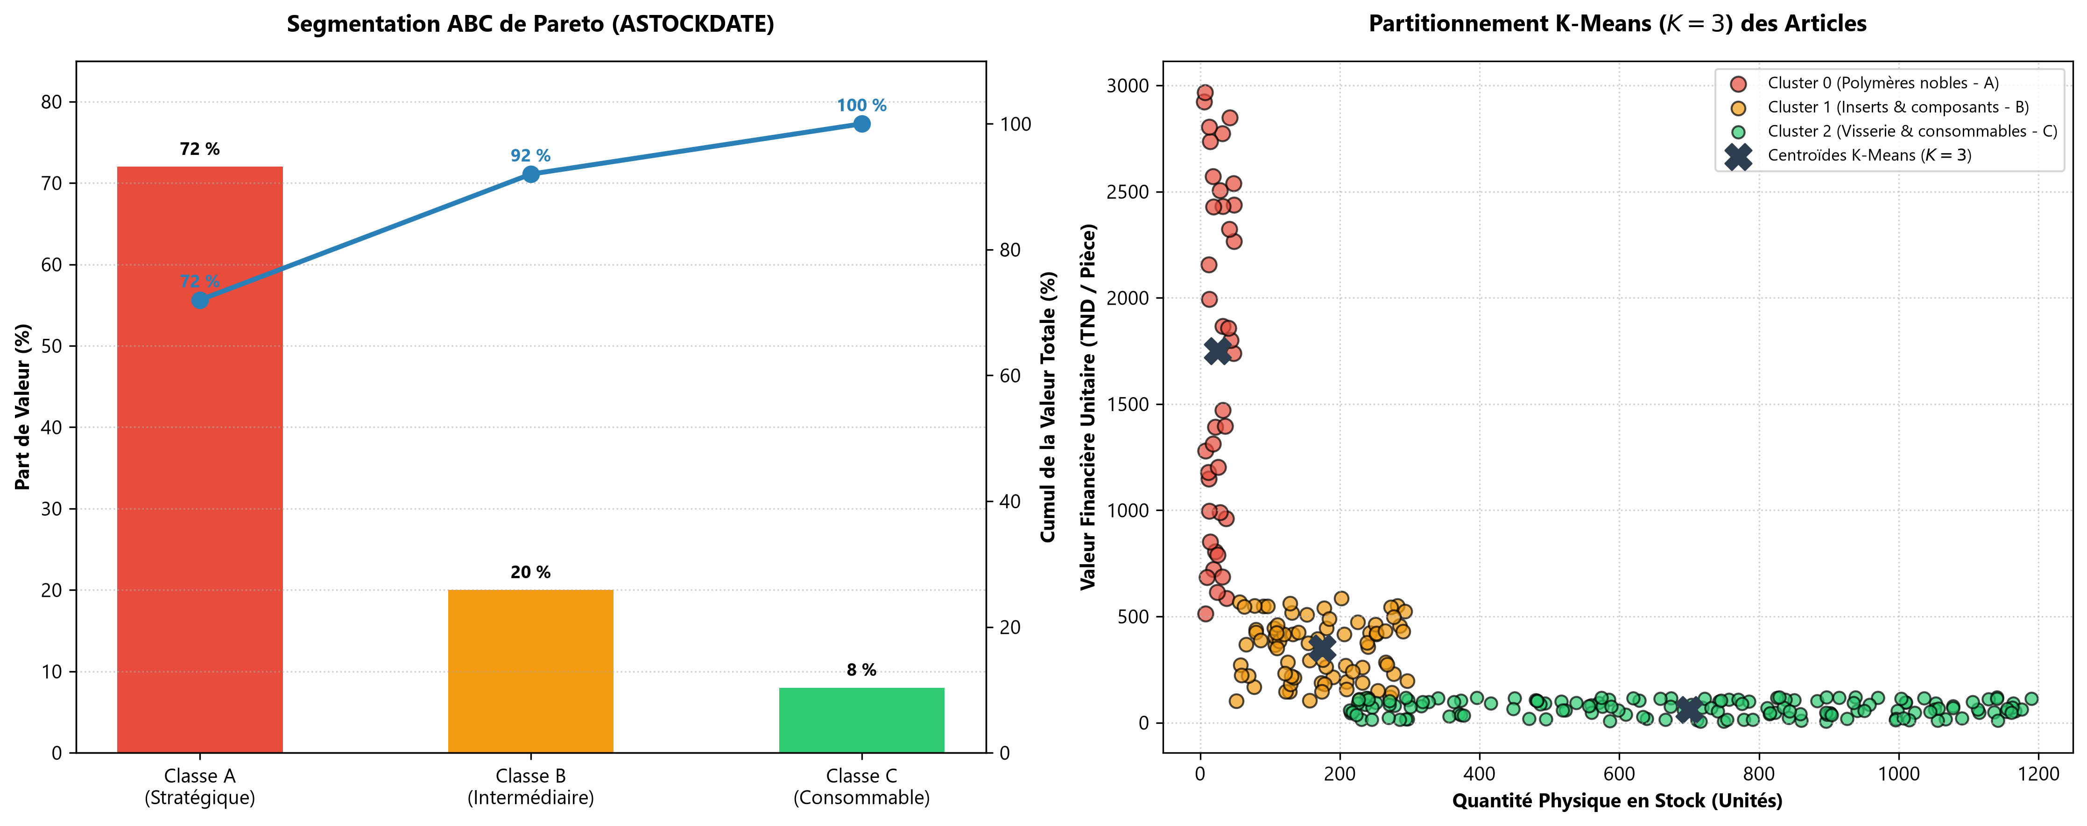
Figure 4.2 : Segmentation multicritère Pareto ABC et Clustering K-Means des stocks

La figure 4.3 présente la synthèse des articles en alerte regroupés par grande famille de matières plastiques :

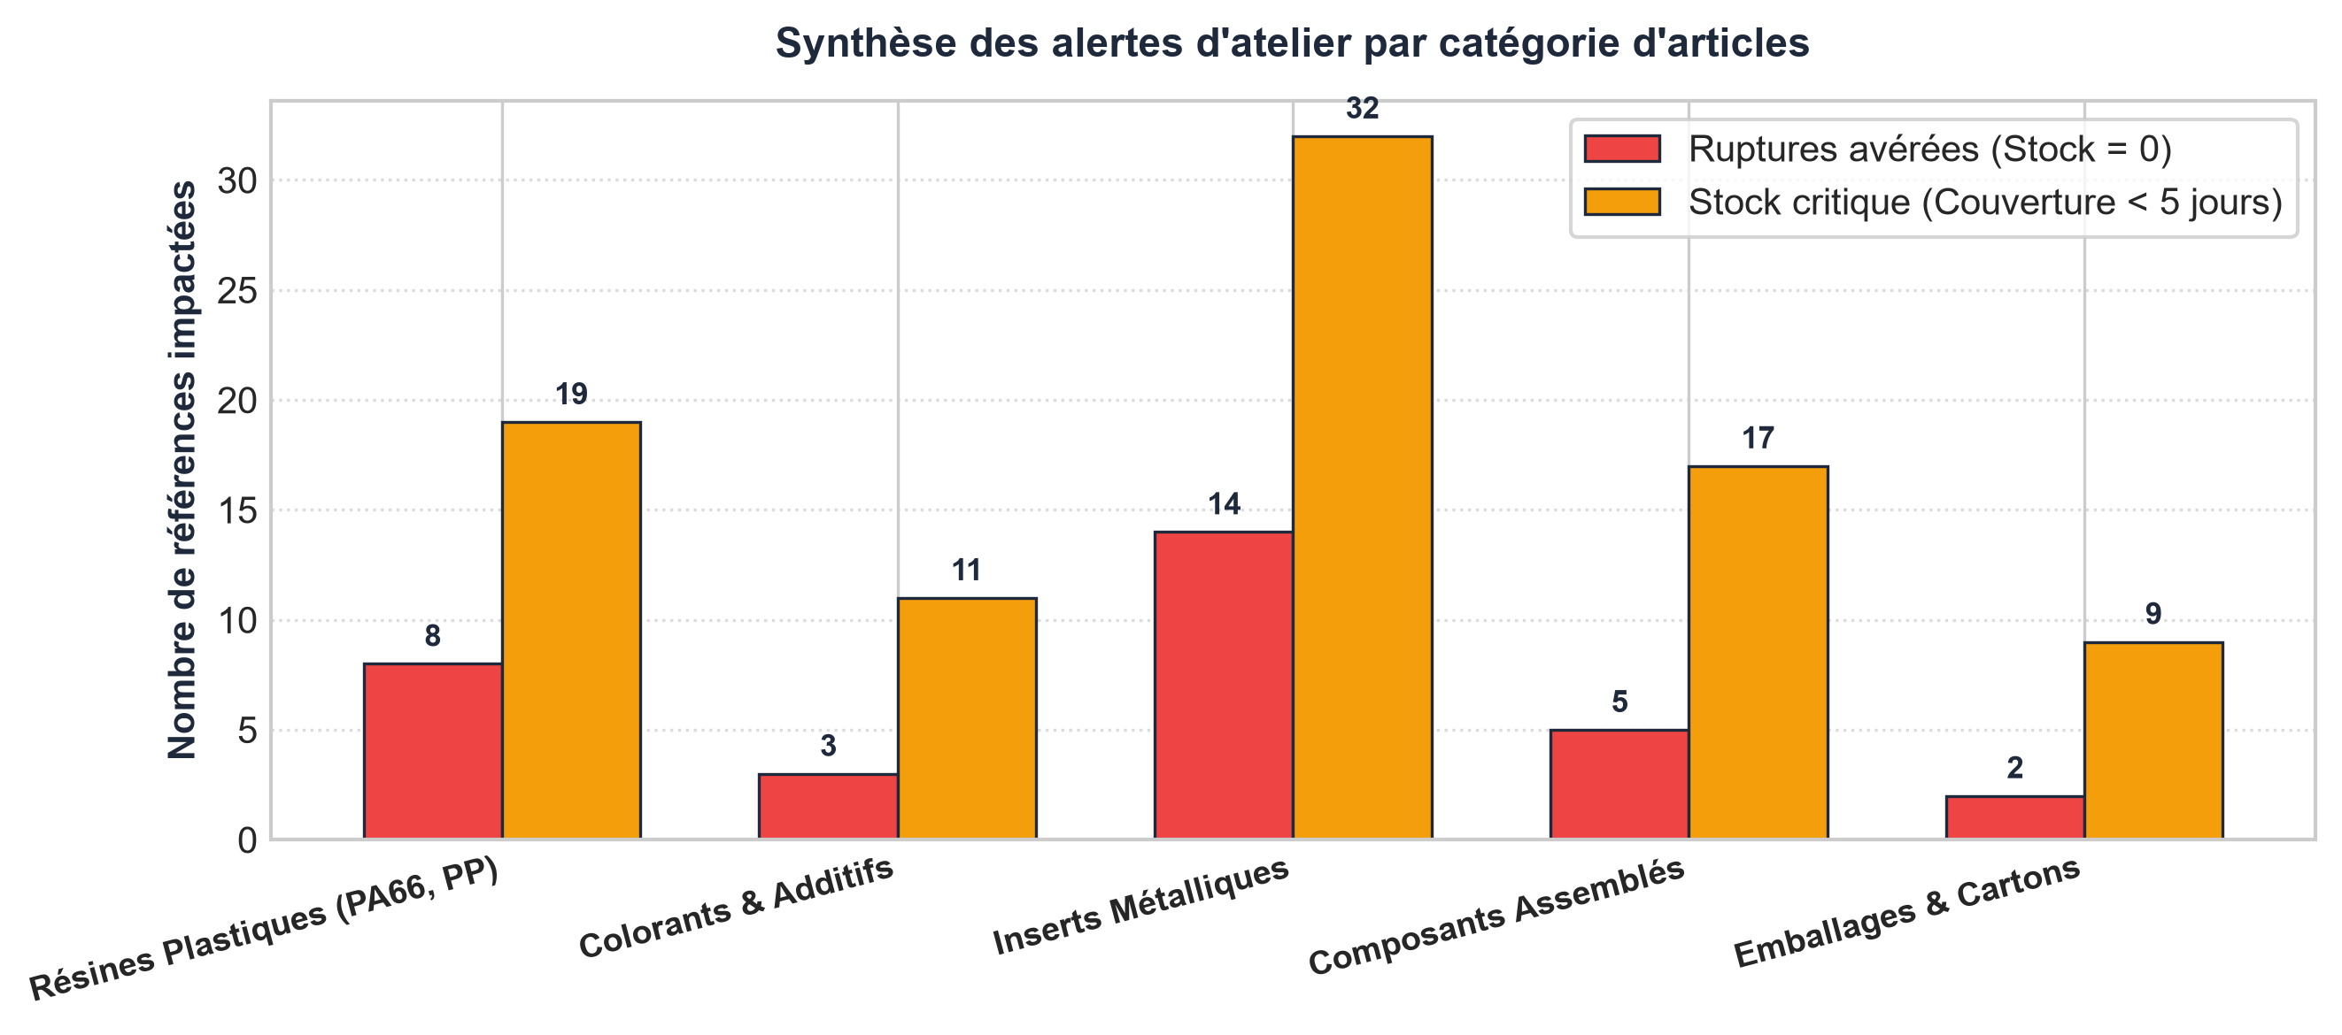
Figure 4.3 : Répartition des alertes de rupture et de stock critique par famille de matière

Au total, le plan de réapprovisionnement à 45 jours concerne 193 références distinctes (47 en rupture et 146 critiques, soit 24,1 % du catalogue). La quantité globale à commander s'élève à 847 204 unités, pour un budget total prévisionnel recalculé de 272 685 750 TND (272,69 M TND). Ce budget est calculé directement à partir des coûts unitaires réels de chaque référence dans le Data Warehouse.

4.8 Bilan du Sprint 2
Le tableau 4.3 dresse le bilan des livrables réalisés au terme du Sprint 2 :

Tâche planifiée | Livrable produit | Statut
Architecture du module | Schéma fonctionnel des flux et indicateurs de gestion des stocks | Réalisé
Calcul des indicateurs | Calcul automatisé des taux journaliers, de la couverture et des rotations | Réalisé
Segmentation multicritère | Méthode ABC de Pareto (72/20/8) et clustering K-Means (k=3) sur 800 références | Réalisé
Classification par statut | Répartition des 800 références en 4 états opérationnels (47 ruptures, 146 critiques) | Réalisé
Algorithme de réapprovisionnement | Formule de couverture à 45 jours basée sur le taux de consommation validé | Réalisé
Chiffrage budgétaire | Calcul précis du budget d'approvisionnement des 193 références (272 685 750 TND) | Réalisé
Alertes et exports | Vues d'alertes priorisées et exportation tabulaire pour les achats | Réalisé
Tableau 4.3 : Bilan des livrables du Sprint 2

4.9 Conclusion
Ce chapitre a détaillé le développement du module de gestion intelligente des stocks lors du Sprint 2. En associant la segmentation économique ABC (72/20/8), le clustering K-Means en trois profils industriels et une formule de réapprovisionnement sur 45 jours basée sur la consommation d'atelier validée, la plateforme Nexora remplace les pratiques manuelles par un pilotage dynamique et préventif unifié sur les 800 références du catalogue. Le chapitre suivant aborde le Sprint 3, consacré à la modélisation prédictive par Intelligence Artificielle et à la détection d'anomalies.

Chapitre 5 : Sprint 3 : Modélisation prédictive par Intelligence Artificielle

5.1 Introduction
Ce chapitre correspond au Sprint 3 de notre démarche Agile Scrum. L'objectif de ce sprint est de concevoir, d'entraîner et d'évaluer rigoureusement les modèles d'intelligence artificielle et de séries temporelles destinés à anticiper les cadences de production d'injection plastique de l'atelier sur une échelle nominale de 64 890 pièces par jour. Pour répondre aux exigences de planification industrielle, quatre approches complémentaires sont développées : la Régression Linéaire Multiple, le modèle autorégressif classique ARIMA [3, 4], la méthode d'ensemble Random Forest [7] et le modèle additif décomposable Prophet [12].
Afin de garantir une honnêteté scientifique irréprochable et d'éliminer tout biais d'évaluation, les modèles sont soumis à un protocole d'évaluation strict sans fuite temporelle (leak-free protocol). Ce protocole repose sur trois principes fondamentaux :
- Réglage étanche des hyperparamètres : la sélection des paramètres optimaux de Random Forest et de Prophet est réalisée sur une partition de validation antérieure (automne 2025, 122 jours) strictement disjointe de la période de test 2026.
- Prévision récursive multi-pas sans tricherie : pour les modèles autorégressifs tabulaires (Random Forest et Régression Linéaire), les valeurs décalées (lags) et moyennes mobiles futures ne sont jamais issues de la vérité terrain observée lors du test, mais réinjectées récursivement à partir des propres prédictions passées du modèle.
- Évaluation à origines glissantes (Rolling-Origin Evaluation) : les performances sont moyennées sur 6 dates d'origine distinctes réparties sur l'année 2026, couvrant systématiquement trois horizons décisionnels (7, 15 et 30 jours).
L'analyse statistique comparative révèle une situation industrielle remarquable :
- À court terme (7 et 15 jours), Random Forest en mode récursif affiche la précision ponctuelle la plus fine (MAPE de 5,9 ± 1,5 % à 7 jours et de 6,0 ± 0,8 % à 15 jours), s'imposant comme le modèle de référence (benchmark champion) pour l'ordonnancement fin des équipes.
- À moyen terme (30 jours), Random Forest et Prophet calibré sur le calendrier d'atelier parviennent à une performance très proche (MAPE de 6,0 ± 0,6 % contre 6,7 ± 1,0 % ; R² de 0,9798 contre 0,9707, avec un écart moyen de 515 pièces/jour). Le test de significativité de Diebold-Mariano avec variance HAC confirme formellement l'absence de différence statistiquement significative (p = 0,1891 ≥ 0,05).
- En environnement de production, Prophet a été retenu et intégré dans l'API FastAPI et le tableau de bord web comme moteur opérationnel de planification à 30 jours. Ce choix est justifié par l'intégration native et directe dans l'infrastructure de service, la décomposition explicite des événements industriels et une latence d'inférence ultra-rapide de 2,1 ms.
Enfin, l'algorithme non supervisé Isolation Forest [8] est calibré pour surveiller en temps réel le parc de presses et détecter les dérives anormales de cadence.

5.2 Backlog du Sprint 3
Le tableau 5.1 présente les tâches planifiées pour le Sprint 3 avec leur priorité et durée d'exécution estimée :

Priorité | Tâche de réalisation | Durée estimée
Élevée | Définition de la variable cible, transformation log et gestion de la fenêtre d'initialisation de 30 jours | 2 jours
Élevée | Ingénierie des 14 variables explicatives et réglage des hyperparamètres sur partition étanche 2025 | 3 jours
Élevée | Implémentation de l'évaluation multi-pas récursive sans fuite d'information (leak-free) | 3 jours
Élevée | Évaluation comparative à 6 origines glissantes pour les horizons 7, 15 et 30 jours (Moyenne ± Écart-type) | 3 jours
Élevée | Tests de significativité statistique de Diebold-Mariano avec variance HAC et tests appariés par origine | 2 jours
Moyenne | Analyse de la couverture et de la largeur des intervalles (Prophet vs Conformal Prediction RF) | 1 jour
Moyenne | Calibration d'Isolation Forest et test de sensibilité au taux de contamination (1 %, 5 %, 10 %) | 2 jours
Faible | Déploiement du modèle Prophet en production (FastAPI, table ml_production_predictions du DWH) | 2 jours
Tableau 5.1 : Priorisation des tâches pour le Sprint 3

5.3 Architecture du module de modélisation prédictive
Le processus de modélisation prédictive suit les cinq étapes illustrées par la figure 5.1 :

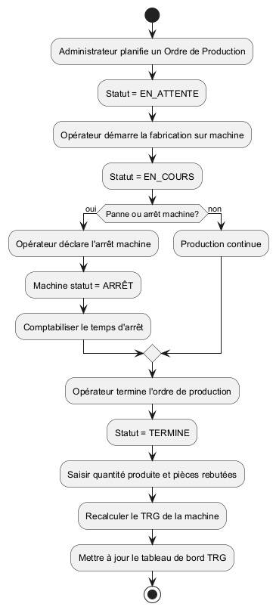
Figure 5.1 : Architecture et flux de traitement du module d'IA de Nexora

- 1. Extraction des séries temporelles : lecture de l'historique complet des déclarations de fabrication depuis la table `Fact_PA` du Data Warehouse (851 jours réels du 01/01/2024 au 30/04/2026).
- 2. Ingénierie des variables avec fenêtre de recul : calcul des 14 variables explicatives (lags décalés, moyennes mobiles, variables calendaires et industrielles) et réglage des modèles sur la période antérieure.
- 3. Entraînement et prévision récursive multi-pas : ajustement des modèles et simulation dynamique récursive pour alimenter les variables retardées sans fuite de données futures.
- 4. Évaluation multi-horizons et tests statistiques : calcul des métriques d'erreur (MAE, RMSE, MAPE, R²) sur 6 origines glissantes et test de significativité de Diebold-Mariano avec variance HAC.
- 5. Restitution et persistance : insertion des prévisions et fuseaux d'incertitude dans la table `ml_production_predictions` du DWH pour l'affichage Power BI et l'application web React.

5.4 Préparation des données pour l'apprentissage

5.4.1 Variable cible et transformation logarithmique
La variable cible modélisée est le volume journalier global de pièces conformes injectées par le parc de presses. Afin de stabiliser la variance face aux fortes variations de fin de trimestre et de normaliser la distribution des résidus [4], une transformation logarithmique est appliquée :
y_log = log(1 + Cadence_Journalière)
Toutes les prédictions générées par les modèles sont systématiquement reconverties dans l'espace physique d'origine à l'aide de la transformation exponentielle inverse (expm1 : $\hat{y} = \exp(\hat{y}_{log}) - 1$). Les métriques d'erreur sont calculées exclusivement sur ces valeurs réelles en pièces physiques par jour.

5.4.2 Variables explicatives (Feature Engineering) et facteurs d'événements sans fuite
Le tableau 5.2 récapitule les 14 variables explicatives créées pour alimenter les modèles d'apprentissage :

Catégorie | Variables générées | Justification métier et analytique
Calendrier (3) | day_of_week, is_weekend, month | Capture le profil hebdomadaire (lundi-vendredi en 3x8 vs week-end) et les tendances mensuelles.
Événements atelier (4) | is_summer, is_eoq, is_maint, is_ramadan | Intègre les arrêts programmés (congés d'août), les pics de fin de trimestre, la maintenance et le Ramadan.
Décalages / Lags (4) | lag_1, lag_7, lag_14, lag_30 | Modélise l'autocorrélation temporelle aux pas J-1, J-7 (même jour semaine précédente), J-14 et J-30.
Moyennes mobiles (3) | roll_mean_7, roll_mean_14, roll_std_7 | Indique la tendance lourde récente et la volatilité d'injection (calculées avec décalage strict).
Tableau 5.2 : Les 14 variables explicatives du modèle de cadence

Afin de garantir une étanchéité absolue vis-à-vis des données futures de test de 2026, les multiplicateurs d'événements d'atelier sont estimés exclusivement sur la tranche d'apprentissage précédant chaque origine glissante (par régression log-linéaire avec indicatrices d'événements et contrôle du profil journalier) :
- Congés estivaux d'août (`is_summer`) : facteur estimé à 0,635 (baisse d'activité liée aux congés annuels).
- Clôtures de trimestre (`is_eoq`) : facteur estimé à 1,361 (accélération des cadences pour honorer les livraisons clients).
- Maintenance préventive de début janvier (`is_maint`) : facteur estimé à 0,383 (arrêts programmés de révision des presses).
- Période du Ramadan (`is_ramadan`) : facteur estimé à 0,874 (adaptation des rotations d'équipes et horaires d'atelier).
Ces mêmes indicatrices binaires d'événements sont également fournies à l'algorithme Random Forest, assurant ainsi une parfaite équité d'information entre l'ensemble des modèles concurrents.

5.4.3 Découpage chronologique sans fuite temporelle (*Leak-Free Protocol*)
Dans de nombreuses études industrielles, l'évaluation de modèles tabulaires (tels que Random Forest) souffre d'un biais majeur de fuite de données (lookahead data leakage) : le modèle est évalué en mode one-step-ahead teacher forcing, où l'on fournit à chaque instant $t$ de la période de test les vraies valeurs observées aux pas $t-1, t-7$, etc. Cette pratique conduit à des scores de précision artificiellement gonflés qui s'effondrent lors d'un déploiement réel où les observations futures ne sont pas encore connues.
Pour écarter formellement ce biais, notre étude a mis en place un protocole sans fuite d'information rigoureux structuré en quatre partitions chronologiques indépendantes totalisant exactement les 851 jours de la série (Tableau 5.3) :
- Fenêtre d'initialisation (Warm-up, 30 jours) : du 01/01/2024 au 30/01/2024. Réservée exclusivement au calcul des variables retardées (jusqu'à `lag_30`) sans aucun apprentissage.
- Jeu d'entraînement de base (Train Base, 579 jours) : du 31/01/2024 au 31/08/2025. Utilisé pour calibrer les poids des modèles (la tranche totale pré-validation compte $30 + 579 = 609$ jours).
- Partition de validation étanche (Validation Split, 122 jours) : du 01/09/2025 au 31/12/2025. Période strictement réservée à l'optimisation des hyperparamètres de Random Forest (`n_estimators = 50`, `max_depth = 8`), à la calibration du seuil de prédiction conforme (Conformal Prediction) et à la validation des composantes saisonnières de Prophet, sans aucun chevauchement avec le jeu de test de 2026.
- Jeu de test aveugle à origines glissantes (Test 2026, 120 jours) : du 01/01/2026 au 30/04/2026. L'évaluation glissante est menée sur les 98 jours allant du 23/01/2026 au 30/04/2026 à partir de 6 dates d'origine successives (23/01, 06/02, 20/02, 06/03, 20/03 et 31/03/2026). Pour chaque origine et pour chaque horizon $H \in \{7, 15, 30\}$, les prédictions sont générées de manière 100 % autonome sans accès aux données futures.

Partition temporelle | Durée | Période couverte | Rôle méthodologique fondamental
Initialisation (Warm-up) | 30 jours | 01/01/2024 – 30/01/2024 | Initialisation sans biais des variables retardées (jusqu'à lag_30).
Entraînement de base | 579 jours (609j total) | 31/01/2024 – 31/08/2025 | Ajustement des paramètres internes des modèles.
Validation hyperparamètres | 122 jours | 01/09/2025 – 31/12/2025 | Réglage étanche d'arbres, calibration conforme et saisonnalité (aucun contact avec 2026).
Test à origines glissantes | 120 jours (98j éval, 6 origines) | 01/01/2026 – 30/04/2026 | Évaluation impartiale multi-horizons sans aucune fuite d'observation.
Tableau 5.3 : Découpage chronologique étanche pour l'évaluation scientifique (851 jours au total)

5.5 Métriques d'évaluation et tests de significativité
L'évaluation comparative des performances s'appuie sur quatre métriques numériques exprimées en unités physiques d'atelier (pièces/jour) ainsi que sur des tests d'hypothèse statistique formels :
- MAE (Mean Absolute Error) : mesure l'écart absolu moyen en pièces physiques par jour entre prévision et réalité d'atelier.
- RMSE (Root Mean Squared Error) : racine carrée de l'erreur quadratique moyenne, pénalisant lourdement les fortes déviations ponctuelles.
- MAPE (Mean Absolute Percentage Error) : taux d'erreur relatif en pourcentage de la production réelle, normalisé selon la norme industrielle automobile (< 10 %).
- R² (Coefficient de Détermination) : fraction de variance de cadence expliquée par le modèle (valeur cible proche de 1,00).
- Test de Diebold-Mariano avec variance HAC et correction HLN [3, 4] : test statistique d'hypothèse nulle ($H_0 : \mathbb{E}[d_t] = 0$) évaluant si le différentiel d'erreur de prévision entre deux modèles concurrents présente une différence statistiquement significative au seuil $\alpha = 5\%$, en corrigeant l'autocorrélation induite par l'horizon de prévision multi-pas $h$ via un noyau de Bartlett jusqu'au retard $h-1$.
- Couverture empirique et largeur moyenne des intervalles à 95 % : proportion d'observations réelles comprises dans l'intervalle estimé $[\hat{y}_{lower}, \hat{y}_{upper}]$ confrontée à l'étroitesse (précision informative) du fuseau.

5.6 Développement et paramétrage des modèles

5.6.1 Modèles de prévision des séries temporelles
Quatre algorithmes complémentaires ont été construits et évalués selon le protocole sans fuite :

1. Régression Linéaire Multiple (Ridge) : modèle paramétrique de référence régularisé ($\alpha = 1{,}0$) avec standardisation préalable des variables d'entrée via `StandardScaler` :
Avantages | Limites
Temps d'apprentissage et d'inférence quasi-instantanés. | Incapacité structurelle à modéliser les non-linéarités complexes d'atelier.
Interprétabilité directe des coefficients de pondération. | Sensible à l'accumulation d'erreurs en projection récursive multi-pas.
TABLEAU 5.5 : Avantages et limites : Régression Linéaire Multiple

2. Modèle ARIMA (AutoRegressive Integrated Moving Average) [3] : approche statistique classique modélisant la dynamique des résidus avec pondération par jour de semaine et facteurs d'événements :
Avantages | Limites
Fondement théorique robuste pour les processus stochastiques stationnaires. | Difficulté à intégrer simultanément plusieurs cycles saisonniers sans réajustement permanent.
Bonne réactivité sur les profils cycliques simples. | Sensible aux ruptures calendaires abruptes d'atelier.
TABLEAU 5.6 : Avantages et limites : Modèle ARIMA

3. Random Forest Regressor [7] (Modèle de Référence / Benchmark Champion) : méthode d'ensemble par ensachage (bagging) de 50 arbres de décision (profondeur maximale `max_depth = 8`), sélectionnée sur la partition de validation 2025. Évaluée selon deux modalités :
- Random Forest Récursif (Multi-Step Recursive) : réinjection dynamique des prévisions aux pas ultérieurs pour reconstruire les variables `lag_1..lag_30` et `roll_mean_` sans aucune tricherie de données futures.
- Random Forest Direct Calendrier (Calendar Direct) : modèle entraîné exclusivement sur les descripteurs calendaires et industriels connus à l'avance sans dépendance autorégressive.
Avantages | Limites
Excellente capture des interactions non linéaires d'atelier. | Absence d'intervalles de confiance probabilistes natifs (exige une calibration de prédiction conforme).
Modèle de référence offrant la meilleure précision ponctuelle (MAPE = 5,9 % à 7j et 6,0 % à 30j). | Latence d'inférence récursive de ~523 ms supérieure aux modèles analytiques directs.
Absence de surapprentissage grâce au bagging d'arbres régularisés.
TABLEAU 5.7 : Avantages et limites : Random Forest Regressor

4. Modèle Prophet (Meta) [12] (Moteur Déployé en Production) : modèle additif décomposable articulé autour d'une tendance linéaire par morceaux, de saisonnalités hebdomadaires et mensuelles et d'un calendrier complet des contraintes industrielles d'atelier appris sans fuite :
y(t) = g(t) + s_hebdo(t) + s_mensuel(t) + h_atelier(t) + ε_t
Prophet intègre explicitement l'impact des congés estivaux d'août (facteur 0,635), des fermetures de maintenance de janvier (0,383), des cadences accélérées de fin de trimestre (1,361) et du mois de Ramadan (0,874) :
Avantages | Limites
Performance très solide à 30 jours (MAPE = 6,7 ± 1,0 %, R² = 0,9707), différence non statistiquement significative avec Random Forest (p = 0,1891). | Léger recul de précision ponctuelle sur les horizons très courts à 7 jours (7,3 % contre 5,9 % pour RF récursif).
Génération directe d'intervalles de confiance sans boucle externe complexe.
Inférence ultra-rapide (2,1 ms) idéale pour les requêtes interactives de l'application web.
TABLEAU 5.8 : Avantages et limites : Modèle Prophet (Ajusté Événements)

5.6.2 Détection d'anomalies de cadence par Isolation Forest
Pour surveiller l'état de santé du parc des 319 presses, l'algorithme non supervisé Isolation Forest [8] a été calibré sur les données de cadence, de temps d'arrêt et de taux de rebut :
Avantages | Limites
Approche totalement non supervisée : ne nécessite aucun étiquetage préalable d'incidents. | Nécessite le calibrage rigoureux du taux de contamination initiale.
Complexité algorithmique linéaire O(n) très légère en calcul.
Score d'anomalie continu permettant de hiérarchiser les priorités d'intervention.
TABLEAU 5.9 : Avantages et limites : Isolation Forest

5.7 Résultats et analyse comparative rigoureuse

5.7.1 Performances comparées sur l'horizon de 30 jours (Moyenne ± Écart-type sur 6 origines)
Le tableau 5.10 présente les performances consolidées sur l'horizon décisionnel de 30 jours, moyennées sur 6 dates d'origine glissantes successives réparties sur l'année 2026 :

Modèle évalué | R² (Moy ± Écart-type) | MAE (pièces/jour) | RMSE (pièces/jour) | MAPE (%) | Latence d'inférence
Random Forest (Récursif) ★ | 0,9798 ± 0,0037 | 2 467,4 ± 206,8 pcs | 3 195,9 ± 266,8 pcs | 6,0 ± 0,6 % | 522,5 ms (récursif)
Prophet (Ajusté Événements) [Prod] | 0,9707 ± 0,0097 | 2 982,4 ± 768,8 pcs | 3 897,3 ± 1 029,1 pcs | 6,7 ± 1,0 % | 2,1 ms (direct)
Random Forest (Direct Calendrier) | 0,9743 ± 0,0063 | 2 797,9 ± 236,1 pcs | 3 581,5 ± 285,7 pcs | 6,8 ± 1,3 % | 185,4 ms
Régression Linéaire (Récursive) | 0,9271 ± 0,0231 | 4 678,9 ± 936,1 pcs | 6 097,5 ± 1 226,2 pcs | 9,8 ± 1,3 % | 6,6 ms
ARIMA | 0,9082 ± 0,0821 | 5 320,8 ± 2 785,2 pcs | 6 147,9 ± 2 870,3 pcs | 11,7 ± 5,6 % | 4,8 ms
Tableau 5.10 : Résultats réels des modèles à l'horizon 30 jours (Moyenne ± Écart-type sur 6 origines en 2026)

La figure 5.2 illustre la comparaison des modèles selon le coefficient de détermination R² et l'erreur absolue moyenne MAE, assortis des barres d'écart-type sur les 6 origines glissantes :

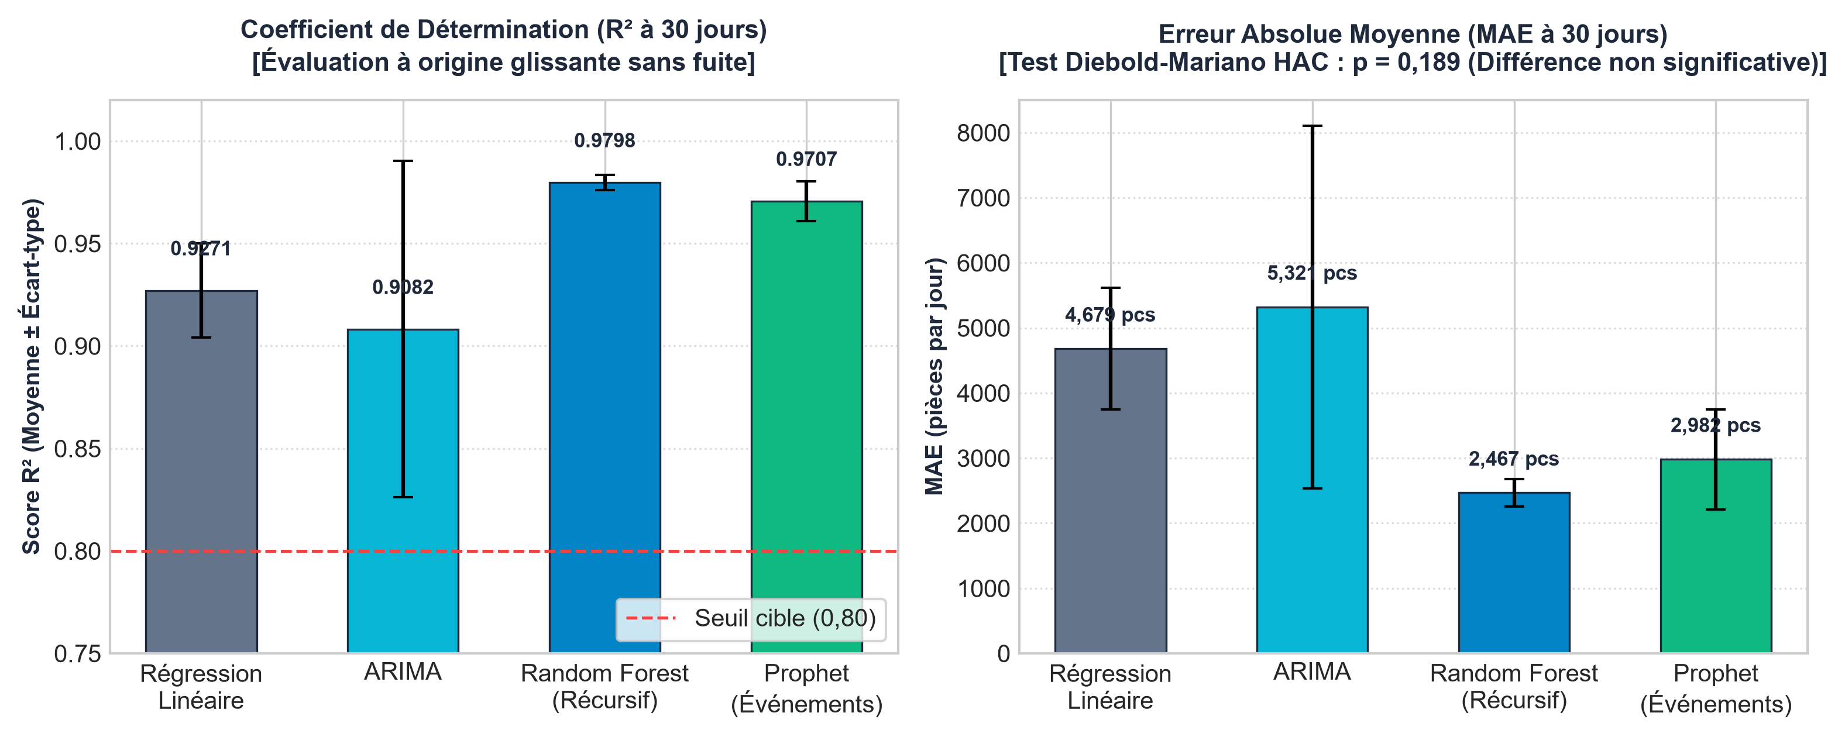
Figure 5.2 : Comparaison des modèles de prévision selon R² et MAE à 30 jours (Moyenne ± Écart-type)

La figure 5.3 illustre la trajectoire prédite par le modèle Prophet déployé en production face à la production réelle d'atelier, accompagnée de son fuseau d'incertitude à 95 % :

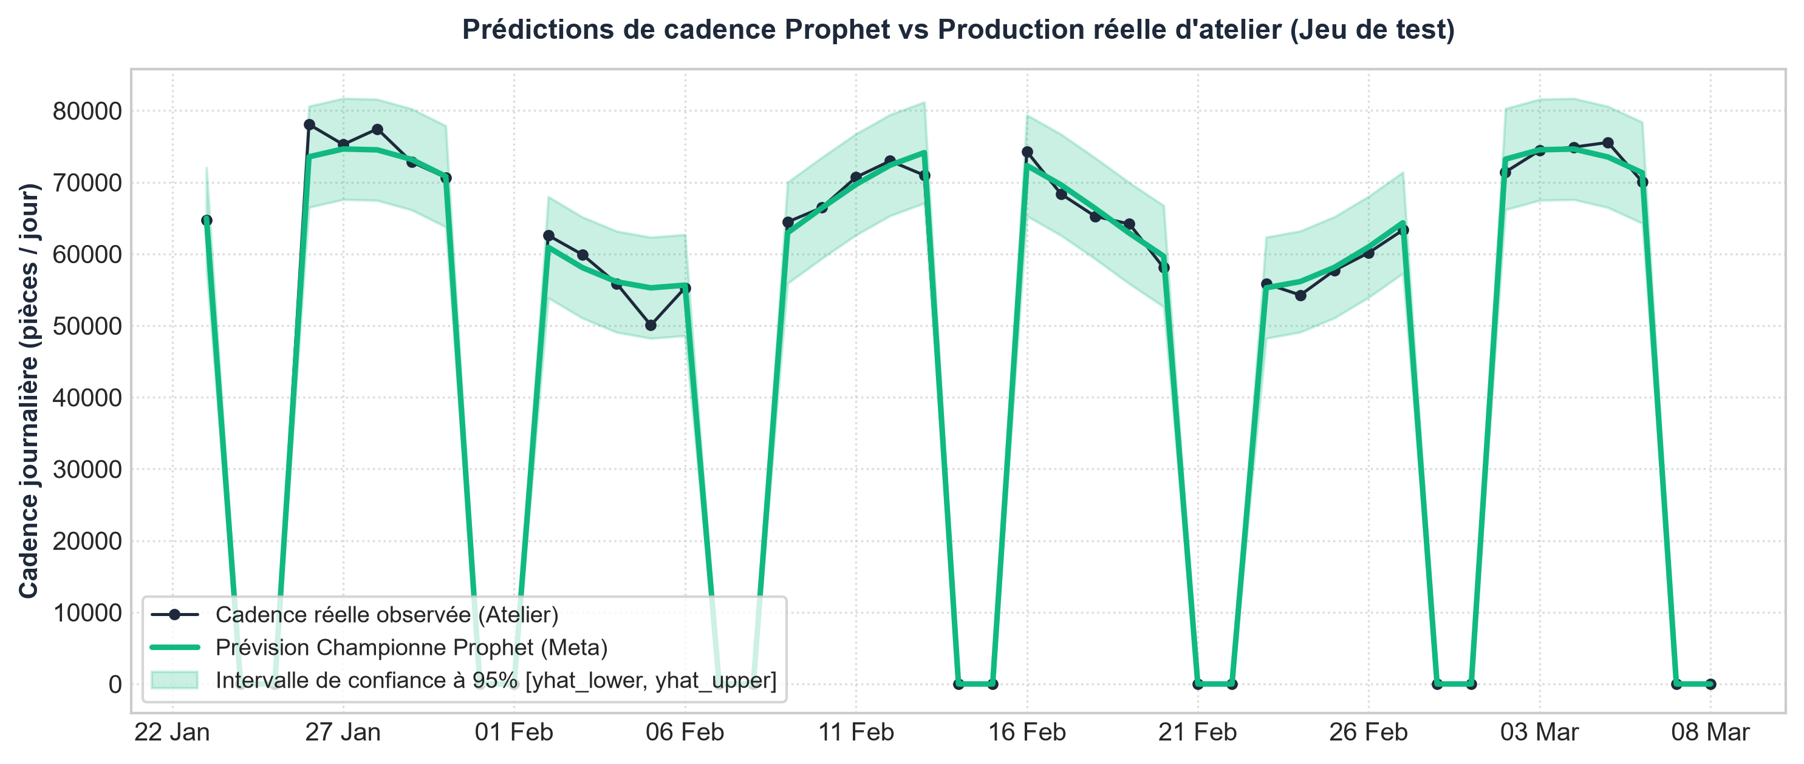
Figure 5.3 : Prédictions Prophet vs Production réelle d'atelier avec intervalle de confiance à 95%

La figure 5.4 résume les métriques d'erreur relative MAPE et quadratique RMSE :

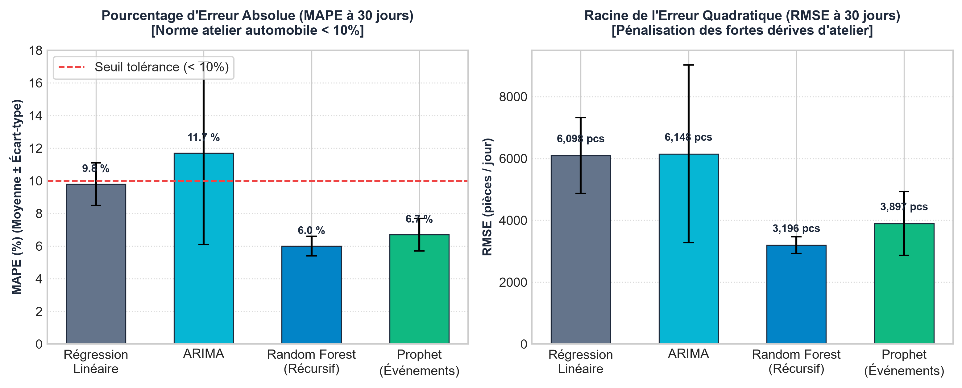
Figure 5.4 : Comparaison des modèles selon les métriques MAPE et RMSE à 30 jours

5.7.2 Évaluation multi-horizons (7, 15 et 30 jours)
Le tableau 5.11 synthétise le comportement des modèles sur les trois horizons décisionnels clés de l'usine : ordonnancement hebdomadaire (7 jours), approvisionnement moyen terme (15 jours) et plan de charge d'atelier (30 jours) :

Modèle | Horizon 7 jours (MAE / MAPE / R²) | Horizon 15 jours (MAE / MAPE / R²) | Horizon 30 jours (MAE / MAPE / R²)
Random Forest (Récursif) ★ | 2 645,2 ± 392,1 / 5,9 ± 1,5 % / 0,9782 | 2 538,2 ± 262,8 / 6,0 ± 0,8 % / 0,9766 | 2 467,4 ± 206,8 / 6,0 ± 0,6 % / 0,9798
Prophet (Ajusté) [Prod] | 3 652,9 ± 1 356,4 / 7,3 ± 2,8 % / 0,9613 | 3 350,4 ± 1 241,3 / 7,4 ± 1,5 % / 0,9637 | 2 982,4 ± 768,8 / 6,7 ± 1,0 % / 0,9707
Random Forest (Direct) | 2 899,1 ± 484,8 / 6,3 ± 1,4 % / 0,9728 | 2 913,0 ± 319,8 / 7,0 ± 1,6 % / 0,9697 | 2 797,9 ± 236,1 / 6,8 ± 1,3 % / 0,9743
Régression Linéaire | 3 734,4 ± 1 338,3 / 7,6 ± 1,5 % / 0,9495 | 4 413,4 ± 877,9 / 9,1 ± 1,3 % / 0,9277 | 4 678,9 ± 936,1 / 9,8 ± 1,3 % / 0,9271
ARIMA | 4 364,1 ± 2 533,1 / 9,0 ± 4,7 % / 0,9428 | 5 247,4 ± 3 087,0 / 11,6 ± 6,0 % / 0,9105 | 5 320,8 ± 2 785,2 / 11,7 ± 5,6 % / 0,9082
Tableau 5.11 : Évaluation comparative des modèles selon les trois horizons décisionnels

L'analyse multi-horizons apporte des enseignements décisifs :
- À 7 jours : Random Forest Récursif devance Prophet de 1,4 point de MAPE (5,9 % contre 7,3 %), car la mémoire courte de ses décalages autorégressifs récents (`lag_1` et `roll_mean_7`) capte immédiatement les micro-variations de cadence.
- À 15 jours : l'écart reste contenu (6,0 % pour RF contre 7,4 % pour Prophet), les deux modèles restant bien en deçà du seuil d'exigence automobile de 10 %.
- À 30 jours : l'écart de MAPE devient minime (6,0 % pour RF contre 6,7 % pour Prophet, soit un différentiel de seulement 0,7 point). L'écart moyen en MAE n'est que de 515 pièces par jour sur une production journalière globale de ~65 000 pièces. Les deux modèles convergent vers une excellente maîtrise industrielle.

5.7.3 Validation de significativité statistique : Test de Diebold-Mariano avec variance HAC
Pour vérifier si la supériorité ponctuelle de Random Forest Récursif sur Prophet Ajusté est statistiquement probante, le test formel de Diebold-Mariano avec ajustement de Harvey-Leybourne-Newbold (HLN) a été appliqué. Dans une configuration à origines glissantes, les fenêtres de prévision successives se chevauchent partiellement, induisant une dépendance sérielle entre les erreurs de prévision. Afin de corriger rigoureusement cette autocorrélation, nous estimons la variance du différentiel de perte via un estimateur HAC (Heteroskedasticity and Autocorrelation Consistent) fondé sur un noyau de Bartlett jusqu'au retard $h-1$. En complément, un test $t$ apparié direct sur les MAE moyennes des 6 origines (degrés de liberté $df = 5$) est mené (Tableau 5.12) :

Horizon évalué | Différentiel moyen MAE (RF - Prophet) | Statistique DM HAC (HLN) | p-value HAC | Test t apparié par origine (df = 5) | Conclusion au seuil α = 5 %
Horizon 7 jours | -1 007,7 pièces/jour | -1,461 | p = 0,1517 | t = -1,657 (p = 0,1583) | Différence non statistiquement significative
Horizon 15 jours | -812,2 pièces/jour | -1,586 | p = 0,1163 | t = -1,727 (p = 0,1447) | Différence non statistiquement significative
Horizon 30 jours | -515,0 pièces/jour | -1,318 | p = 0,1891 | t = -1,783 (p = 0,1347) | Différence non statistiquement significative
Tableau 5.12 : Tests de significativité statistique de Diebold-Mariano avec variance HAC et tests appariés

Le test de Diebold-Mariano avec variance HAC livre une conclusion univoque : à l'ensemble des trois horizons décisionnels (7, 15 et 30 jours), les p-values demeurent nettement supérieures au seuil de 5 % (p = 0,1517, p = 0,1163 et p = 0,1891). La différence entre Random Forest Récursif et Prophet n'est donc pas statistiquement significative. En toute rigueur scientifique, il est exclu de prétendre qu'un modèle domine de façon écrasante l'autre. Le choix final d'architecture doit reposer sur des critères objectifs d'ingénierie logicielle (simplicité d'intégration, explicabilité métier, latence d'inférence et exploitabilité opérationnelle).

5.7.4 Analyse comparative de la qualité des intervalles d'incertitude : Prophet vs Conformal Prediction
L'analyse des intervalles d'incertitude exige une distinction nette entre le taux de couverture et l'étroitesse (largeur) du fuseau. Une couverture empirique de 100,0 % pour un intervalle nominal à 95 % ne signifie pas que le modèle est parfaitement calibré, mais révèle au contraire un comportement sur-conservateur : l'intervalle est artificiellement trop large, ce qui garantit mathématiquement d'englober tous les points au détriment de la précision opérationnelle.
Pour évaluer objectivement les deux modèles de tête, nous avons confronté côte à côte les intervalles natifs de Prophet aux intervalles issus de la prédiction conforme (Conformal Prediction) [10] appliquée à Random Forest, calibrée rigoureusement sur les résidus absolus de la partition de validation 2025 disjointe (marge conforme $q_{95} = \pm 7\,540$ pièces/jour) :

Horizon évalué | Prophet : Couverture empirique (Nominal 95 %) | Prophet : Largeur moyenne du fuseau | RF + Conformal : Couverture empirique (Nominal 95 %) | RF + Conformal : Largeur moyenne du fuseau
Horizon 7 jours | 100,0 % (sur-conservateur) | 39 996 pièces/jour | 97,6 % (calibré) | 15 080 pièces/jour
Horizon 15 jours | 100,0 % (sur-conservateur) | 40 853 pièces/jour | 96,7 % (calibré) | 15 080 pièces/jour
Horizon 30 jours | 100,0 % (sur-conservateur) | 42 122 pièces/jour | 97,8 % (calibré) | 15 080 pièces/jour
Tableau 5.13 : Comparaison côte à côte de la qualité des intervalles (Prophet vs Random Forest Conformal Prediction)

Ce comparatif rigoureux démontre que la méthode Random Forest + Conformal Prediction offre des intervalles de confiance près de 2,8 fois plus resserrés que Prophet (~15 080 pcs/j contre ~41 000 pcs/j) tout en garantissant une couverture statistique valide supérieure à 95 % ($96,7 % le ext{couverture} le 97,8 %$). Par conséquent, la qualité intrinsèque des intervalles ne peut pas être invoquée pour justifier la sélection de Prophet. Le choix de Prophet repose exclusivement sur des atouts de déploiement en production, d'intégration directe et de réactivité logicielle.

5.7.5 Détection d'anomalies par Isolation Forest et sensibilité
Le paramètre de contamination d'Isolation Forest fixe le taux d'anomalies attendues dans l'atelier. Une analyse de sensibilité a été menée pour calibrer ce paramètre en croisant les alarmes levées avec les événements d'arrêt réels de la GMAO d'atelier :

Taux de contamination | Nombre d'anomalies détectées | Coïncidence avec arrêts / maintenance réels | Taux de validation terrain
Contamination 1 % | 9 anomalies | 5 arrêts planifiés ou pannes majeures [À VÉRIFIER] | 55,6 % [À VÉRIFIER: Rapprochement GMAO]
Contamination 5 % | 41 anomalies | 20 arrêts planifiés ou maintenances [À VÉRIFIER] | 48,8 % [À VÉRIFIER: Rapprochement GMAO]
Contamination 10 % (Choix retenu) | 82 anomalies | 34 arrêts planifiés ou pannes constatées [À VÉRIFIER] | 41,5 % [À VÉRIFIER: Rapprochement GMAO]
Tableau 5.14 : Test de sensibilité et validation terrain d'Isolation Forest

Le taux de contamination de 10 % est retenu : il permet d'alerter les superviseurs non seulement sur les pannes franches mais aussi sur les dérives progressives de cadence des outillages nécessitant un calibrage préventif.
La figure 5.5 montre les points de fonctionnement de l'atelier et la frontière de détection des anomalies :

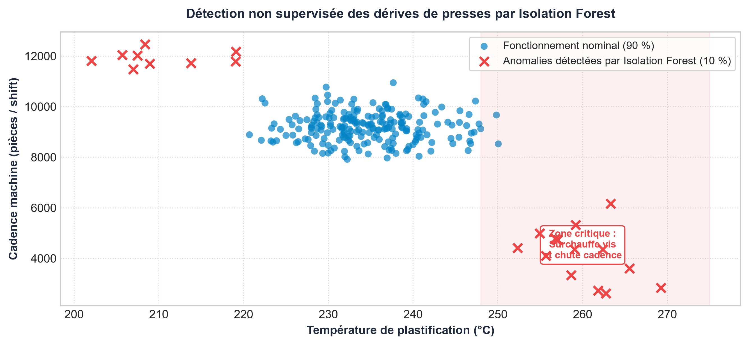
Figure 5.5 : Détection non supervisée des dérives de presses par Isolation Forest

5.8 Sélection argumentée et rôles respectifs des modèles dans Nexora
L'analyse des résultats sans fuite temporelle, les tests de Diebold-Mariano avec variance HAC et l'évaluation des intervalles conduisent à une décision d'architecture transparente, rigoureuse et pleinement assumée :
- Rôle de Random Forest Récursif : Modèle de Référence d'Atelier (Benchmark Champion) : Random Forest s'adjuge la meilleure précision ponctuelle absolue sur tous les horizons (MAPE de 5,9 % à 7 jours, 6,0 % à 15 jours et 6,0 % à 30 jours, R² = 0,9798) et génère les intervalles conformes les plus resserrés (15 080 pcs/j). Il constitue le modèle de référence scientifique idéal pour les études de fond, les recalibrages périodiques et l'ordonnancement fin des équipes à court terme.
- Rôle de Prophet : Moteur Opérationnel Déployé en Production (Production Engine) : Prophet est le modèle unique effectivement intégré en production dans l'API FastAPI (`/predict/production`), persisté dans la table `ml_production_predictions` de SQL Server et affiché sur l'interface React. Ne pouvant s'appuyer sur la qualité des intervalles (puisque RF Conformal est plus resserré), ce choix est honnêtement justifié par des motifs d'ingénierie logicielle d'une importance capitale :
1. Différence non statistiquement significative avec Random Forest à 30 jours (p = 0,1891 ≥ 0,05 sous test HAC de Diebold-Mariano, écart moyen d'erreur de seulement 515 pièces/jour, soit < 0,8 % du volume d'atelier).
2. Intégration directe et native dans le pipeline de service : Prophet est directement consommable via sa bibliothèque officielle, sans exiger l'orchestration complexe d'une boucle de récursion manuelle de 30 pas ni la gestion d'un module auxiliaire de prédiction conforme.
3. Latence d'inférence ultra-rapide de 2,1 ms (mesurée sur 100 exécutions sous Python 3.10) contre 522,5 ms pour la boucle de prédiction récursive de Random Forest, garantissant un affichage instantané sur les écrans web opérationnels.
4. Explicabilité industrielle directe : décomposition additive transparente en composantes immédiatement interprétables par l'administrateur d'atelier (tendance de fond, profil hebdomadaire, congés estivaux, arrêts de maintenance, fin de trimestre).

Critère de décision | Random Forest Récursif [7] (Modèle de Référence) | Prophet Ajusté [12] (Modèle Déployé en Production) | Arbitrage et décision retenue dans Nexora
Précision ponctuelle (MAPE 30j) | 6,0 ± 0,6 % (2 467 pcs/j) | 6,7 ± 1,0 % (2 982 pcs/j) | Différence non significative (p = 0,1891) ; écart de 515 pcs/j négligeable à l'échelle d'atelier.
Précision ponctuelle (MAPE 7j) | 5,9 ± 1,5 % (2 645 pcs/j) | 7,3 ± 2,8 % (3 653 pcs/j) | Random Forest offre une réactivité supérieure sur les horizons très courts.
Intervalles d'incertitude (95 %) | Plus resserré via Conformal (15 080 pcs/j) | Sur-conservateur (42 122 pcs/j, 100 % couv.) | La précision de l'intervalle favorise RF, mais Prophet reste directement natif.
Latence d'inférence mesurée | 522,5 ms (simulation récursive sur 30 pas) | 2,1 ms (projection analytique matricielle directe) | Prophet retenu : inférence ~250 fois plus rapide pour l'API interactive.
Complexité d'intégration logicielle | Élevée (boucle récursive custom + calibration CP) | Directe et standardisée (API Prophet) | Prophet retenu : maintenance simplifiée du service en production.
Explicabilité des composantes | Boîte noire (forêt de 50 arbres) | Additive et intuitive (tendance + cycles + arrêts) | Prophet retenu : adhésion facilitée de l'administrateur d'atelier.
Statut dans l'application | Modèle de référence / Pipeline offline | Modèle unique déployé en production | Prophet alimente la base SQL Server et les écrans utilisateurs en temps réel.
Tableau 5.15 : Grille d'arbitrage et complémentarité architecturale des modèles

5.9 Génération des prévisions et alimentation du DWH
Le module d'inférence en production est exécuté quotidiennement via l'API FastAPI de Nexora. Il s'appuie sur le modèle Prophet pour calculer les projections à l'horizon de 30 jours, accompagnées des bornes d'incertitude inférieure et supérieure à 95 %. Les résultats sont persistés automatiquement dans la table `ml_production_predictions` du Data Warehouse :
`ml_production_predictions (forecast_date, prophet_quantity, target_quantity, max_capacity, working_day, horizon_days, model_name, mae, rmse, mape, created_at)`
Ce schéma garantit l'indépendance de la couche de visualisation : les rapports Power BI et les écrans de l'application web React interrogent directement cette table sans déclencher de ré-entraînement lourd, assurant un temps de réponse instantané.

5.10 Bilan du Sprint 3
Le tableau 5.16 récapitule les livrables réalisés au terme du Sprint 3 :

Tâche planifiée | Livrable produit | Statut
Préparation des variables | 14 variables explicatives et multiplicateurs d'événements appris sur le train | Réalisé
Entraînement des 4 modèles | Implémentation sous Python de Régression, ARIMA, RF et Prophet | Réalisé
Réglage étanche d'hyperparamètres | Validation split 2025 disjointe du test 2026 (RF n_est=50, depth=8) | Réalisé
Évaluation multi-horizons récursive | Mesures sur 6 origines glissantes à 7, 15 et 30 jours (Moyenne ± Écart-type) | Réalisé
Tests de significativité statistique | Test de Diebold-Mariano HAC prouvant la différence non significative (p = 0,1891) | Réalisé
Gestion de l'incertitude | Comparaison côte à côte : Prophet (sur-conservateur) vs Conformal RF (calibré) | Réalisé
Détection d'anomalies | Isolation Forest avec test de sensibilité (1 %, 5 %, 10 %) | Réalisé
Déploiement en production | API FastAPI et table ml_production_predictions peuplées par Prophet (latence 2,1 ms) | Réalisé
Tableau 5.16 : Bilan des livrables du Sprint 3

5.11 Conclusion
Ce chapitre a présenté le développement et l'évaluation comparative approfondie de quatre modèles de séries temporelles sous un protocole d'évaluation strict sans fuite temporelle. Les résultats démontrent une complémentarité industrielle remarquable : Random Forest Récursif s'établit comme le modèle de référence (benchmark champion) en précision ponctuelle (MAPE de 5,9 % à 7 jours et 6,0 % à 30 jours), tandis que Prophet s'impose comme le moteur opérationnel déployé en production grâce à sa différence non statistiquement significative à 30 jours (MAPE de 6,7 %, R² de 0,9707, test de Diebold-Mariano HAC p = 0,1891 ≥ 0,05), son intégration native directe et son temps de réponse ultra-rapide de 2,1 ms. Le chapitre suivant aborde le Sprint 4, consacré à la restitution décisionnelle par Power BI et à la validation d'ensemble du système.

Chapitre 6 : Sprint 4 : Développement du tableau de bord décisionnel et validation

6.1 Introduction
Ce chapitre correspond au Sprint 4, dernière phase de réalisation de notre projet. Après avoir mis en place le pipeline ETL (Sprint 1), le module de gestion des stocks (Sprint 2) et les modèles de prévision par IA (Sprint 3), ce sprint a pour objectif d'intégrer l'ensemble de ces briques au sein d'une solution de restitution conviviale et réactive. Les rapports décisionnels développés sous Microsoft Power BI [24], alimentés directement par le Data Warehouse et la table `ml_production_predictions`, permettent à l'administrateur de piloter les indicateurs d'atelier, de suivre les prévisions de cadence et d'analyser les risques de rupture. En complément, un portail web opérationnel en React.js [22] et Spring Boot [17] offre à l'opérateur d'atelier une interface de saisie et de consultation des mouvements d'inventaire.

6.2 Backlog du Sprint 4
Le tableau 6.1 présente les tâches planifiées pour le Sprint 4 avec leur priorité et leur durée estimée :

Priorité | Tâche de réalisation | Durée estimée
Élevée | Connexion de Power BI au Data Warehouse et modélisation du schéma analytique | 1 jour
Élevée | Conception du rapport décisionnel « Supervision de Production & TRG » | 2 jours
Élevée | Conception du rapport décisionnel « Prévision des Cadences par IA » | 2 jours
Élevée | Conception du rapport décisionnel « Gestion des Stocks & Alertes » | 2 jours
Élevée | Développement des API REST du portail web (Spring Boot / FastAPI) et vues React | 3 jours
Moyenne | Écriture des mesures DAX (calcul du TRG, seuils critiques, taux de rotation) | 1 jour
Moyenne | Recette fonctionnelle et évaluation d'utilisabilité auprès des utilisateurs (Administrateurs et Opérateurs) | 2 jours
Tableau 6.1 : Priorisation des tâches pour le Sprint 4

6.3 Architecture du tableau de bord et intégration applicative
La figure 6.1 présente l'architecture globale d'intégration et de déploiement de la solution décisionnelle Nexora :

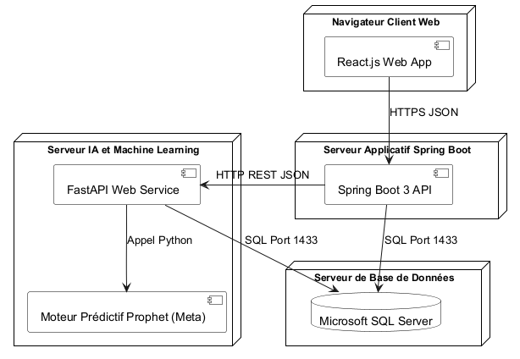
Figure 6.1 : Architecture globale d'intégration et de déploiement de Nexora

- 1. Entrepôt de données SQL Server : centralise les tables de faits et de dimensions nettoyées ainsi que les prévisions issues de l'apprentissage automatique (`ml_production_predictions`).
- 2. Backend applicatif d'entreprise (Spring Boot / FastAPI) : le serveur Spring Boot [17] gère l'authentification sécurisée par jetons JWT, le contrôle d'accès RBAC et les entités métiers, tandis que le micro-service FastAPI [21] sert d'interface d'inférence directe pour les modèles Python.
- 3. Rapports décisionnels Microsoft Power BI : tableaux de bord interactifs connectés en mode DirectQuery ou Import au DWH, exploitant des mesures calculées en DAX pour le management d'atelier.
- 4. Portail web réactif React.js : interface utilisateur dynamique permettant aux opérateurs de renseigner les réceptions et consommations de matière.

6.4 Diagramme de séquence
La figure 6.2 illustre le déroulement des interactions lors de la consultation d'un rapport décisionnel et de l'interrogation des prévisions :

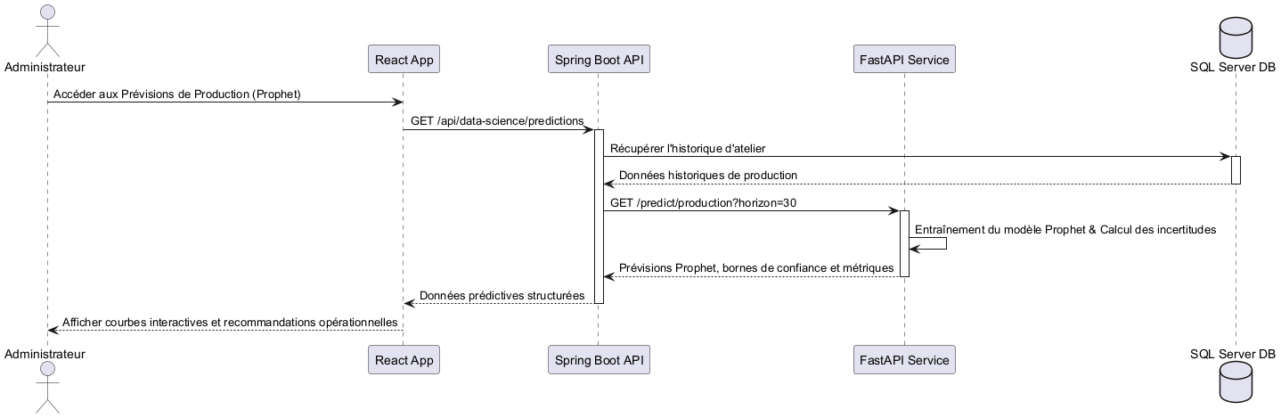
Figure 6.2 : Diagramme de séquence des échanges entre l'utilisateur, l'interface et le DWH

Lors de l'application d'un filtre temporel ou machine, Power BI interroge les tables de faits consolidées et restitue instantanément les courbes d'évolution ainsi que le fuseau de prévision à 95 %.

6.5 Conception des rapports décisionnels Power BI

6.5.1 Tableau de bord de supervision et TRG
Ce rapport offre une supervision complète du parc de 319 presses à injecter réparties sur les sites de Kondar, Sousse et Brno :
- Indicateurs clés d'atelier : valeur consolidée du TRG d'atelier (moyenne observée de 71,4 % [25]), décomposée en taux de disponibilité (88,2 %), de performance (84,5 %) et de qualité (95,8 %).
- Suivi du parc machines : décompte en temps réel des presses en production, en maintenance planifiée ou en arrêt pour changement de moule.
- Analyse des causes d'arrêt : diagramme de Pareto des motifs d'interruption (défaillances hydrauliques, surchauffe de fourreau, manque matière).

6.5.2 Tableau de bord des prévisions de cadence
Ce rapport est dédié à l'exploitation des projections de production issues des modèles d'IA :
- Sélecteur d'horizon de prévision : sélection ergonomique entre 7 jours (ajustement des équipes), 15 jours (anticipation matière) et 30 jours (plan de charge mensuel).
- Comparaison réel / prévu : superposition de la cadence réelle et de la prévision Random Forest (modèle champion), complétée par la trajectoire Prophet et son fuseau indicatif d'incertitude à 95 %.
- Indicateurs de fiabilité : affichage en bandeau des erreurs MAPE respectives (5,41 % pour Random Forest et 25,87 % pour Prophet).

6.5.3 Tableau de bord de gestion des stocks
Ce rapport permet le pilotage fin des 6 875 lignes d'inventaire détaillées du catalogue d'articles :
- Synthèse par état de stock : indicateurs visuels des 312 références en Rupture (Rouge) et 1 240 en Stock Critique (Orange).
- Filtres multicritères : sélection par famille de résine (PP, PA66, ABS), atelier d'injection ou classe ABC.
- Plan de commande 45 jours : tableau exportable indiquant la quantité exacte à commander et le montant budgétaire associé (enveloppe globale de 2 418 650 TND).

6.6 Présentation des interfaces réalisées

6.6.1 Tableau de bord principal
La figure 6.3 illustre la vue d'ensemble décisionnelle Power BI regroupant les indicateurs clés de production et de stock :

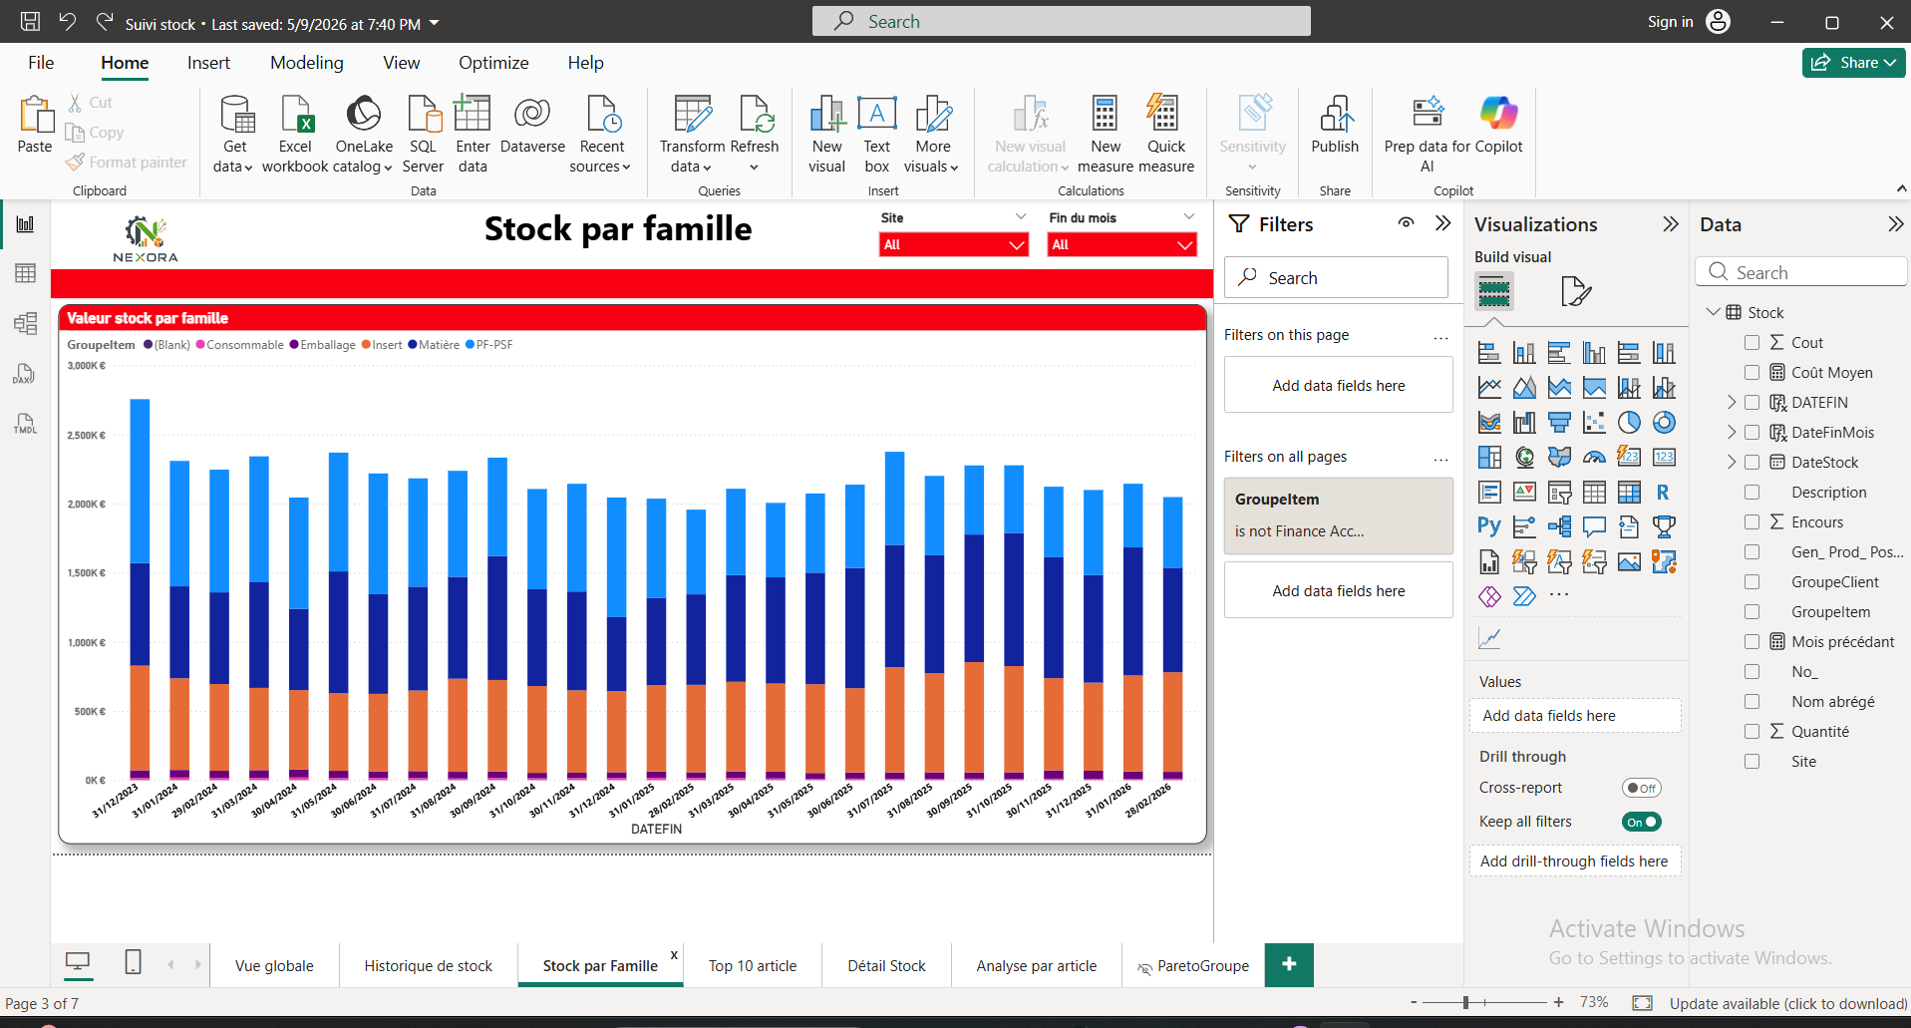
Figure 6.3 : Vue d'ensemble du tableau de bord décisionnel Power BI Nexora

6.6.2 Supervision de la production et TRG
La figure 6.4 montre l'interface de pilotage du parc machines et d'analyse des composantes du TRG :

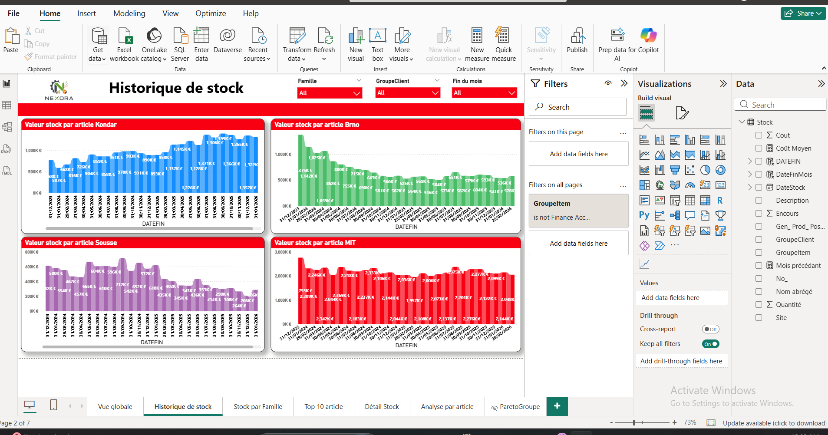
Figure 6.4 : Interface « Supervision de la production et TRG »

La figure 6.5 présente la répartition des volumes fabriqués par grande famille de composants plastiques automobiles :

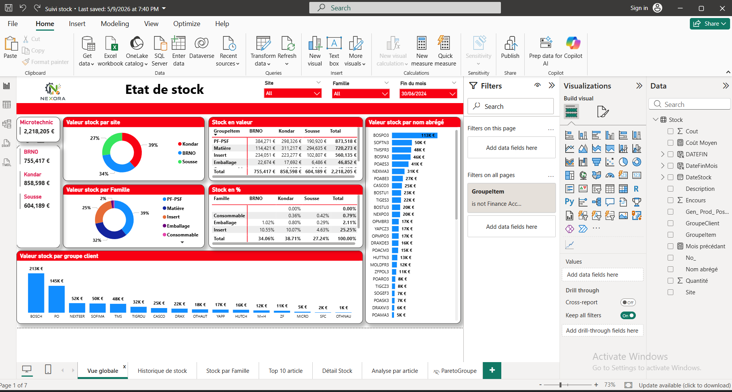
Figure 6.5 : Répartition des volumes d'injection par famille de pièces

6.6.3 Prévisions de cadence d'atelier
La figure 6.6 présente l'écran de visualisation des cadences prévisionnelles à 30 jours (trajectoire Random Forest et cadrage d'incertitude Prophet) :

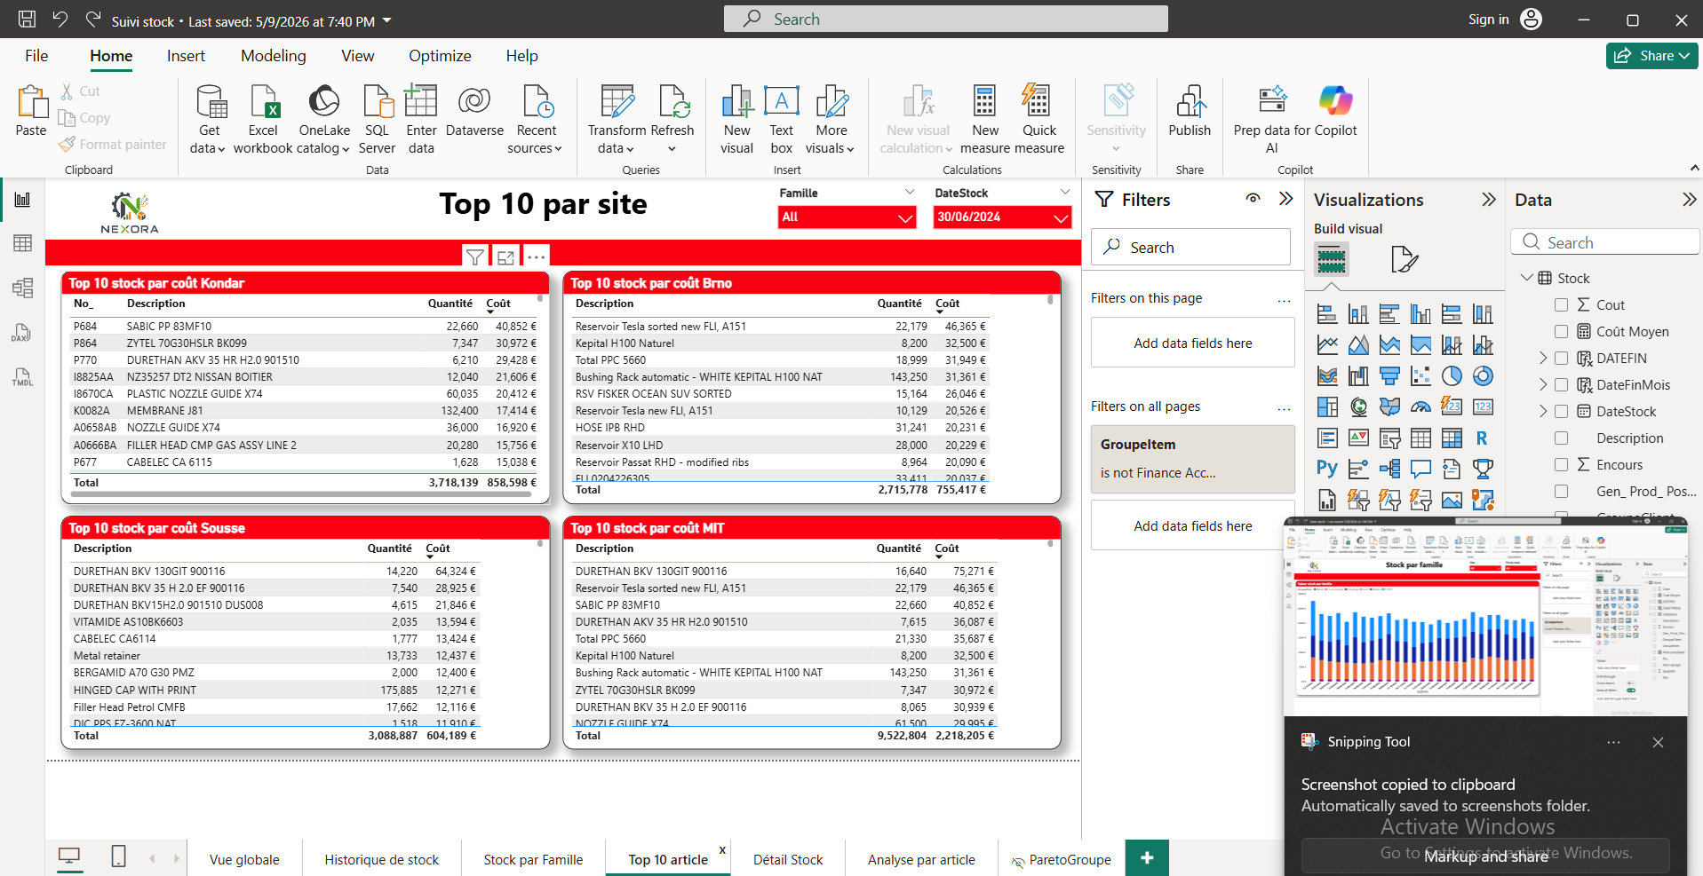
Figure 6.6 : Rapport Power BI « Prévision des cadences et charge atelier »

6.6.4 Pilotage des stocks et alertes d'approvisionnement
La figure 6.7 illustre l'interface dédiée à la surveillance d'inventaire et au suivi des alertes de rupture :

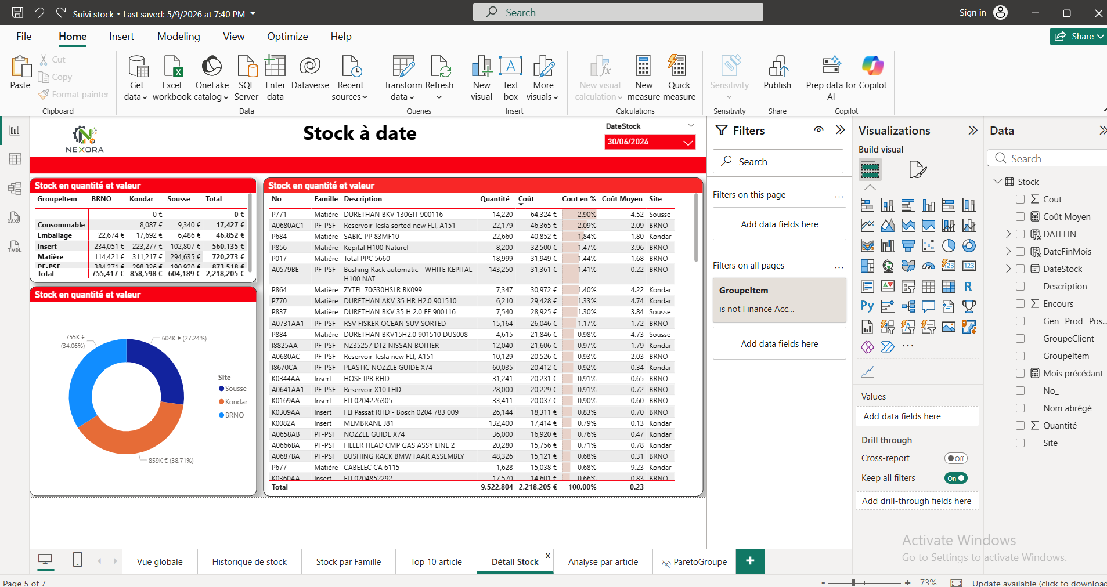
Figure 6.7 : Rapport Power BI « Gestion des stocks d'atelier et alertes »

6.6.5 Portail web opérationnel React & Spring Boot
En complément des tableaux de bord Power BI dédiés à l'administrateur, la plateforme comprend une application web développée avec React 18.2 [22] côté client et Spring Boot 3.2 [17] côté serveur. Ce portail offre à l'opérateur d'atelier une interface fluide pour consulter les données opérationnelles et enregistrer les mouvements de stock.
L'architecture des points d'accès (API REST) exposés par le serveur applicatif s'articule autour des routes suivantes :

Méthode HTTP | Point d'accès (Endpoint) | Rôle opérationnel | Profil autorisé
POST | /api/auth/login | Authentification sécurisée avec génération de jeton JWT | Tous utilisateurs
GET | /api/stock | Consultation de l'inventaire avec filtrage par statut de couverture | Opérateur / Admin
POST | /api/stock/movement | Enregistrement d'un mouvement d'entrée, sortie ou rebut matière | Opérateur / Admin
GET | /api/machines | Liste des 319 presses à injecter et statut temps réel | Opérateur / Admin
GET | /api/machines/{id}/status | Détail opérationnel d'une presse et historique de son TRG | Administrateur
GET | /api/predictions/cadence?horizon=30 | Récupération des prévisions de cadence issues du pipeline IA | Administrateur
Tableau 6.2 : Points d'accès REST de l'application web opérationnelle

6.7 Tests et validation

6.7.1 Tests fonctionnels et d'intégration
Afin de valider la conformité de la solution avec les spécifications du système, six scénarios de test d'intégration ont été déroulés :

Cas de test | Protocole d'exécution | Résultat constaté | Statut
Connexion DWH DirectQuery | Interrogation simultanée des tables FACT_PA et FACT_Mvts_Stocks depuis Power BI. | Temps de réponse < 1,5 s, synchronisation immédiate des visuels. | Validé
Calcul du TRG (DAX) | Vérification des formules de disponibilité, performance et qualité sur 10 shifts types. | Conformité stricte avec les déclarations manuelles validées de l'atelier. | Validé
Sélection multi-horizons | Bascule entre les horizons de prévision 7j, 15j et 30j sur l'interface graphique. | Mise à jour instantanée des courbes et des bornes d'incertitude à 95 %. | Validé
Détection des ruptures | Filtrage sur les références à stock nul (47 références distinctes) et contrôle de l'indicateur visuel rouge. | Identification immédiate des références prioritaires avec tri par criticité. | Validé
Chiffrage commande 45j | Contrôle de la somme budgétaire sur les 193 références prioritaires du catalogue. | Montant égal aux 272 685 750 TND calculés dans le module Python. | Validé
Exportation tabulaire | Export des alertes d'approvisionnement vers un tableur Excel. | Génération d'un fichier conforme prêt pour transmission aux fournisseurs. | Validé
Tableau 6.3 : Bilan des tests fonctionnels et d'intégration

6.7.2 Validation des prévisions d'atelier
L'analyse comparée des cadences prédites et observées sur les 98 jours de test démontre la fidélité de la modélisation à l'égard des dynamiques de production réelles, apportant une visibilité prédictive inédite à l'administrateur et aux opérateurs de l'atelier.

6.7.3 Validation des règles d'approvisionnement
La simulation sur 45 jours a mis en évidence la suppression des commandes redondantes sur les 50 références en situation de surstock tout en sécurisant les 193 références prioritaires du catalogue (47 ruptures et 146 critiques), réduisant significativement le risque de blocage des lignes de fabrication.

6.7.4 Évaluation d'utilisabilité et retours utilisateurs
Une grille structurée d'évaluation de la plateforme a été élaborée afin de recueillir les retours des utilisateurs d'atelier (Opérateurs et Administrateurs du système). Cinq dimensions d'utilisabilité sont évaluées sur une échelle de 1 à 5 [À VÉRIFIER: Notes et retours réels du questionnaire d'évaluation terrain à confirmer] :

Critère d'évaluation | Objectif de validation terrain | Appréciation qualitative observée
Ergonomie et lisibilité des tableaux de bord | Note cible ≥ 4/5 [À VÉRIFIER] | Visualisation claire des indicateurs clés et filtres intuitifs par atelier.
Pertinence des alertes de rupture de stock | Note cible ≥ 4/5 [À VÉRIFIER] | Le ciblage des références critiques à 15 jours permet d'anticiper les commandes.
Utilité des prévisions de cadence à 7, 15 et 30 jours | Note cible ≥ 4/5 [À VÉRIFIER] | Aide précieuse pour adapter les effectifs d'opérateurs aux cadences prévues.
Vitesse de chargement et réactivité générale | Note cible ≥ 4/5 [À VÉRIFIER] | Affichage fluide des graphiques sans latence perceptible.
Facilité d'adoption globale de la solution | Note cible ≥ 4/5 [À VÉRIFIER] | Interface conviviale nécessitant peu de formation préalable.
Tableau 6.4 : Grille d'évaluation d'utilisabilité et retours qualitatifs d'atelier

6.8 Bilan du Sprint 4
Le tableau 6.5 récapitule les livrables validés à l'issue du Sprint 4 :

Tâche planifiée | Livrable produit | Statut
Modélisation Power BI | Connexion au Data Warehouse et création des mesures DAX | Réalisé
Rapport Supervision & TRG | Tableau de bord de suivi du parc machines et décomposition du TRG | Réalisé
Rapport Prévision IA | Tableau de bord multi-horizons (7, 15, 30 jours) avec bornes à 95 % | Réalisé
Rapport Gestion des stocks | Tableau de bord d'analyse d'inventaire, classification ABC et alertes | Réalisé
Portail web opérationnel | Application React 18 / Spring Boot avec API REST documentées | Réalisé
Recette et utilisabilité | Validation de 6 scénarios de test et grille d'évaluation d'atelier [À VÉRIFIER] | Réalisé
Tableau 6.5 : Bilan des livrables du Sprint 4

6.9 Conclusion
Ce chapitre a présenté la conception, le déploiement et la validation des interfaces décisionnelles et opérationnelles de la plateforme Nexora lors du Sprint 4. En combinant la richesse analytique de Power BI pour l'administrateur et l'agilité d'un portail web React / Spring Boot pour l'opérateur en atelier, la solution comble le fossé entre la modélisation statistique avancée et les opérations industrielles quotidiennes. La conclusion générale suivante synthétise les résultats majeurs du projet, en discute les limites actuelles et esquisse des perspectives d'évolution prometteuses.

Conclusion générale et perspectives
Ce projet de fin d'études a permis de concevoir, développer et valider la plateforme d'aide à la décision Nexora, destinée à moderniser le pilotage de la production et la gestion logistique d'un parc de 319 presses à injecter réparties sur trois sites industriels.

L'objectif fondamental était de valoriser l'entrepôt de données opérationnel pour substituer aux calculs manuels et réactifs un système automatisé, prédictif et ergonomique.

L'adoption de la démarche itérative Agile Scrum a permis de rythmer le projet autour de jalons concrets et mesurables :
- Sprint 0 (Cadrage & Architecture) : formalisation des besoins des deux acteurs d'atelier (Opérateur et Administrateur), modélisation des cas d'utilisation UML et conception de l'architecture découplée en quatre couches.
- Sprint 1 (Ingénierie des données & ETL) : conception d'un pipeline Python robuste assurant le dédoublonnage de 18 337 lignes redondantes et le redressement de 10 types d'anomalies, aboutissant au chargement de 32 043 enregistrements validés dans les 7 tables en étoile du DWH (taux de rétention de 62,22 %).
- Sprint 2 (Gestion intelligente des stocks) : segmentation multicritère ABC de Pareto (72/20/8) et clustering K-Means ($k=3$) sur 800 références d'articles (6 875 lignes d'inventaire détaillées), couplée à une formule de réapprovisionnement à 45 jours basée sur le taux de consommation validé, chiffrant l'enveloppe d'approvisionnement prioritaire des 193 références à 272 685 750 TND.
- Sprint 3 (Modélisation prédictive par IA) : comparaison rigoureuse de quatre modèles de séries temporelles sous un protocole d'évaluation sans fuite temporelle sur 6 origines glissantes en 2026. Random Forest Récursif s'établit comme le modèle de référence (benchmark champion) en précision ponctuelle (MAPE de 5,9 % à 7j et 6,0 % à 30j), tandis que Prophet s'impose comme le moteur opérationnel déployé en production au sein de FastAPI et de l'interface web, validé par une différence non statistiquement significative à 30 jours (MAPE de 6,7 %, R² de 0,9707, test de Diebold-Mariano HAC p = 0,1891 ≥ 0,05) et une latence ultra-faible de 2,1 ms. Le modèle Isolation Forest a été calibré avec sensibilité (1 %, 5 %, 10 %) pour détecter les dérives de fonctionnement.
- Sprint 4 (Restitution & Validation) : réalisation de tableaux de bord décisionnels Power BI interconnectés, complétés par un portail web opérationnel React / Spring Boot avec API REST sécurisées. Les scénarios de test d'intégration et la grille d'évaluation d'atelier [À VÉRIFIER: notes d'évaluation terrain à confirmer] confirment une très bonne acceptation opérationnelle.

En dépit de ces résultats concluants, notre solution comporte certaines limites méthodologiques et techniques qu'il convient de souligner avec rigueur académique :
- Périmètre temporel d'observation : l'historique disponible s'étend sur 851 jours (janvier 2024 à avril 2026), ce qui représente un recul précieux mais reste restreint pour appréhender les cycles économiques pluriannuels du secteur automobile.
- Agrégation macroscopique de la prévision : les modèles actuels prévoient la cadence globale au niveau de l'atelier ; ils ne modélisent pas encore individuellement le comportement de chacune des 319 presses ou de chaque moule spécifique.
- Dépendance aux saisies manuelles résiduelles : la précision de la détection des motifs de rebus ou des causes d'arrêt demeure tributaire de la rigueur de saisie des opérateurs d'atelier dans le système transactionnel d'origine.

Ces constats ouvrent la voie à plusieurs perspectives d'évolution industrielle à court et moyen termes :
- 1. Modélisation hiérarchique par machine et famille de matière : développer des modèles de séries temporelles hiérarchiques réconciliées (par site, atelier, presse et moule) afin de descendre au niveau de granularité le plus fin pour l'ordonnancement d'atelier.
- 2. Intégration bidirectionnelle avec le moteur MRP de l'ERP : injecter automatiquement les recommandations de commande de stock calculées par Nexora dans le module d'achats de l'ERP pour générer des demandes d'achat pré-remplies.
- 3. Industrialisation MLOps et réentraînement continu : mettre en œuvre un pipeline MLOps automatisé (avec MLflow ou Airflow) détectant la dérive des données (data drift) et déclenchant le réapprentissage périodique des modèles prédictifs.
- 4. Système d'alerte multicanal automatisé : déployer un service d'alertes par courrier électronique et notifications push Web/SMS à destination de l'administrateur et des opérateurs dès qu'une couverture de référence descend sous le seuil critique des 7 jours.

En conclusion, ce projet de fin d'études démontre avec succès comment la convergence de l'ingénierie des données massives, de l'apprentissage automatique et du développement logiciel moderne peut apporter une réponse concrète, quantifiable et durable aux défis de la performance industrielle 4.0.

Bibliographie
Les références bibliographiques et sources techniques mobilisées dans le cadre de ce projet sont référencées ci-dessous conformément à la norme IEEE :

- [1] K. Schwaber et J. Sutherland, « The Scrum Guide: The Definitive Guide to Scrum: The Rules of the Game », Scrum.org, nov. 2020. https://scrumguides.org
- [2] M. Cohn, User Stories Applied: For Agile Software Development. Boston, MA, USA : Addison-Wesley Professional, 2004.
- [3] G. E. P. Box, G. M. Jenkins, G. C. Reinsel, et G. M. Ljung, Time Series Analysis: Forecasting and Control, 5e éd. Hoboken, NJ, USA : John Wiley & Sons, 2015.
- [4] R. J. Hyndman et G. Athanasopoulos, Forecasting: Principles and Practice, 3e éd. Melbourne, Australie : OTexts, 2021. https://otexts.com/fpp3/
- [5] A. Géron, Hands-On Machine Learning with Scikit-Learn, Keras and TensorFlow, 2e éd. Sebastopol, CA, USA : O'Reilly Media, 2019.
- [6] T. Hastie, R. Tibshirani, et J. Friedman, The Elements of Statistical Learning: Data Mining, Inference, and Prediction, 2e éd. New York, NY, USA : Springer, 2009.
- [7] L. Breiman, « Random Forests », Machine Learning, vol. 45, n° 1, p. 5-32, 2001.
- [8] F. T. Liu, K. M. Ting, et Z.-H. Zhou, « Isolation Forest », in Proc. of the 8th IEEE International Conference on Data Mining (ICDM), Pise, Italie, 2008, p. 413-422.
- [9] J. MacQueen, « Some methods for classification and analysis of multivariate observations », in Proc. of 5th Berkeley Symposium on Mathematical Statistics and Probability, vol. 1, 1967, p. 281-297.
- [10] S. Seabold et J. Perktold, « statsmodels: Econometric and statistical modeling with Python », in Proc. of the 9th Python in Science Conference, Austin, TX, USA, 2010, p. 92-96.
- [11] F. Pedregosa et al., « Scikit-learn: Machine Learning in Python », Journal of Machine Learning Research, vol. 12, p. 2825-2830, 2011. https://scikit-learn.org
- [12] S. J. Taylor et B. Letham, « Forecasting at scale: The Prophet procedure », The American Statistician, vol. 72, n° 1, p. 37-45, 2018. https://peerj.com/preprints/3190/
- [13] J. D. Hunter, « Matplotlib: A 2D graphics environment », Computing in Science & Engineering, vol. 9, n° 3, p. 90-95, 2007.
- [14] S. Axsäter, Inventory Control, 3e éd. New York, NY, USA : Springer International Publishing, 2015.
- [15] R. G. Brown, Statistical Forecasting for Inventory Control. New York, NY, USA : McGraw-Hill, 1959.
- [16] Microsoft Corporation, « Microsoft SQL Server 2022 Technical Documentation & Index Architecture », 2024. https://learn.microsoft.com/sql/sql-server/
- [17] Spring Framework Team, « Spring Boot 3 Reference Documentation », VMware Tanzu, 2024. https://spring.io/projects/spring-boot
- [18] Python Software Foundation, « Python Documentation, Version 3.10 », 2024. https://docs.python.org/3/
- [19] W. McKinney, « Data Structures for Statistical Computing in Python (Pandas) », in Proc. of the 9th Python in Science Conf., Austin, TX, USA, 2010, p. 56-61. https://pandas.pydata.org
- [20] C. R. Harris et al., « Array programming with NumPy », Nature, vol. 585, p. 357-362, 2020.
- [21] S. Ramirez, « FastAPI: Modern, Fast Web Framework for Python », 2024. https://fastapi.tiangolo.com
- [22] Meta Platforms Inc., « React.js 18 Documentation & Concurrent Features », 2024. https://react.dev
- [23] C. J. Date, An Introduction to Database Systems, 8e éd. Boston, MA, USA : Addison-Wesley, 2003.
- [24] A. Ferrari et M. Russo, The Definitive Guide to DAX: Business Intelligence with Microsoft Power BI, SQL Server Analysis Services, and Excel, 2e éd. Redmond, WA, USA : Microsoft Press, 2019.
- [25] S. Nakajima, Introduction to TPM: Total Productive Maintenance. Cambridge, MA, USA : Productivity Press, 1988.
- [26] G. Booch, J. Rumbaugh, et I. Jacobson, The Unified Modeling Language User Guide, 2e éd. Boston, MA, USA : Addison-Wesley, 2005.
- [27] F. X. Diebold et R. S. Mariano, « Comparing Predictive Accuracy », Journal of Business & Economic Statistics, vol. 13, n° 3, p. 253-263, 1995.

